K I T H informasjonsteknologi
for et bedre helsevesen
informasjonsteknologi
for helse og velferd ..
VERSJON 2.5  8.10.2013  KITH-rapport 9/08

eResept – M1 Resept og M21 Ekspederingsanmodning

Informasjonsmodell og
XML meldingsbeskrivelse

KITH-rapport |  |  |  |   Postadresse  Sukkerhuset  N-7489 Trondheim  Besøksadresse  Sverresgt 15  Telefon  +47 - 73 59 86 00  Telefaks  +47 - 73 59 86 11  e-post  firmapost@kith.no  Foretaksnummer  959 925 496
TITTEL
eResept – M1 Resept og M21 Ekspederingsanmodning
Informasjonsmodell og XML meldingsbeskrivelse
Versjon 2.5
Forfatter(e):
Espen Stranger Seland, Thomas Tveit Rosenlund
Oppdragsgiver(e):
Helsedirektoratet
ISBN | Dato  8.10.2013 | Antall sider  80 | Kvalitetssikret av | Gradering  Åpen
Godkjent av:
Jacob Hygen
Rapportnr: R9/08
Sammendrag

Meldingen ”M1 Resept” er en elektronisk resept som går fra rekvirent til reseptformidleren, inkludert eventuell informasjon om søknad til SLV. Hvis resepten inneholder en ekspederingsanmodning, vil det gå en melding ”M21 Ekspederingsanmodning” fra reseptformidleren til utlevereren som er oppgitt.

Dokumentet inneholder en full informasjonsmodell beskrevet som UML-diagrammer og klassebeskrivelser.

Innhold

1 Dokumenthistorie 4
2 Innledning 5
2.1 Bruksområder 5
2.2 Om dette dokumentet 5
2.2.1 Tabeller 5
2.3 Datatyper 6
2.3.1 Primitive datatyper 6
2.3.2 Bruk av datatypen CS (Coded Simple value) 6
2.3.3 Bruk av datatypen CV og identifikasjon av kodeverk 6
2.3.4 Monetary Amount (MO) 6
3 Meldingsflyt og bruk 7
4 Informasjonsmodell 8
4.1 Hodemelding 8
4.1.1 M01 Resept 8
4.1.2 M21 Ekspederingsanmodning 9
4.2 M01 Resept 10
4.2.1 M01 Resept (Resept) 10
4.2.2 Informasjon for ekspederingsanmodning (EkspAnm) 12
4.2.3 Reseptdokument (typeReseptDok) 13
4.2.4 Reseptdokument - legemiddel (ReseptDokLegemiddel) 14
4.2.5 Reseptdokument - handelsvare (ReseptDokHandelsvare) 16
4.2.6 Instituert av (Instituert) 17
4.2.7 Organisasjon (Organisasjon) 18
4.2.8 Helseperson (Helseperson) 18
4.2.9 Legemiddel uten MT (LegemiddelUtenMt) 19
4.2.10 Utlending (Utlending) 19
4.2.11 EØS (EEA) 19
4.3 Forskrivning 21
4.3.1 Refusjon (Refusjon) 21
4.3.2 Pris (PrisVare) 21
4.3.3 Lenke (Lenke) 22
4.3.4 Dosering 23
4.3.5 Legemiddel 30
4.3.6 Handelsvare 71
4.4 M21 Ekspederingsanmodning 74
4.4.1 M21 Ekspederingsanmodning (Ekspederingsanmodning) 75
4.5 Felleskomponent 1 75
4.5.1 Adresse (Address) 75
4.5.2 Telekommunikasjon (TeleCom) 77
4.5.3 Identifikator (Ident) 78
5 Meldingsbeskrivelse for XML 79
5.1 Namespace og prefiks 79
5.2 Koding 79
5.3 XML Schema Definition (XSD) 79
6 Referanser 80

Dokumenthistorie
Dato | Detaljer
9.5.2008 | Dokument versjon 2.0 opprettet
2.6.2008 | Oppdatert med ny Forskrivnings-pakke
20.6.2008 | Rapport klar til utprøving
17.9.2008 | Dokument versjon 2.1 opprettet
12.12.2008 | Dokument versjon 2.2 opprettet
20.2.2009 | Dokument versjon 2.3 opprettet
4.1.2010 | Dokument versjon 2.3.1 opprettet  - Ny klasse i Forskrivning: Pakningsinformasjon Resept, for bruk i M1 Resept.  - NB: Oppdatert XSD for forskrivning, men ikke nytt namespace
1.4.2010 | Dokument versjon 2.4 opprettet
3.6.2010 | Endringer i tekstlig dokumentasjon primært knyttet til Forskrivning.
16.4.2013 | Dokument versjon 2.5 opprettet.
1.6.2013 | Byttet kodeverk for mengde enkeltdose (9089 → 7480)
24.6.2013 | Endret kardinalitet Legemiddelpakning/Id (Markert som bugfix i XSD for Forskrivning)
8.10.2013 | Endringer i Forskrivning: Ny struktur for Legemiddelblanding.

Innledning
Dette kapitlet gir en kort beskrivelse av dokumentet og dokumentets bruksområder.

Bruksområder
Meldingen ”M1 Resept” er en elektronisk resept som går fra rekvirent til reseptformidleren, inkludert eventuell informasjon om søknad til SLV. Hvis resepten inneholder en ekspederingsanmodning, vil det gå en melding ”M21 Ekspederingsanmodning” fra reseptformidleren til utlevereren som er oppgitt.

Det forutsettes av meldingene brukes sammen med Standard for hodemelding [2] for overføring av informasjon om avsender og mottaker.

Om dette dokumentet
Dokumentet er myntet på leverandører og it-personell som skal implementere meldingen. Dokumentet inneholder mye tekniske detaljer som kun er relevant for de som skal implementere meldingen.

Kapittel 3 beskriver Meldingsflyten og bruken av meldingen i detalj. Informasjonen er hentet fra DFS [1]. Kapittelet inneholder sekvensdiagram og oversikt over hva de forskjellige aktørene foretar seg i prosessen.

Kapittel 4 beskriver Informasjonsmodellen i detalj. Kapittelet inneholder både detaljert beskrivelse av hvordan hodemeldingen brukes i meldingene. Samt klassediagram og detaljert klassebeskrivelse for alle klassene.

Kapittel 5 inneholder XML meldingsbeskrivelsen for meldingene. Kapittelet inneholder informasjon om namespace, datatyper, XML-schema og XML eksempler.

Kapittel 6 inneholder informasjon om dokumenter og dataressurser som er referert i dokumentet.

Tabeller
Tabellene som beskriver informasjonsmodellen har følgende kolonner:
Attributter | K | Type | Beskrivelse
varenavn (Navn) | 0..1 | string | Navnet på utlevert vare
varenummer (Nr) | 0..1 | string | Varenummer for utlevert vare
… | … | … | …

Attributter: beskriver attributtnavnene i hver klasse. Kortnavnet som brukes i xml-schema oppgis i parentes.
K: Kardinalitet, beskriver hvor mange forekomster attributtet kan ha i hver instans av klassen.
Type: Type beskriver datatypen til attributtet. KITH bruker både egne datatyper (beskrevet i Datatyper til bruk ved meldingsutveksling [3]) og XML Schema datatyper [4].
Beskrivelse: Inneholder en tekstlig beskrivelse for bruken av attributtet samt beskrivelse av og henvisning til kodeverket der dette foreligger [5].

Datatyper

Primitive datatyper
De primitive datatypene som benyttes i klassediagrammene og for XML Schema Definition (XSD) er definert i XML Schema Part 2: Datatypes Second Edition [4], som baserer seg på ISOs språkuavhengige datatyper.

Bruk av datatypen CS (Coded Simple value)
Benyttes for registrering av kodet verdi hvor koden angis i form av en tekststreng og med mulighet til å angi kodemeningen som opsjon. Kodeverket og versjonen av dette skal være entydig bestemt av den kontekst datatypen benyttes.

Bruk av datatypen CV og identifikasjon av kodeverk
Kodeverk som er definert som datatype ”CV” skal ha den tilhørende OID (object identifier – objektidentifikator) som entydig identifiserer kodeverket i XML-attributtet ”S”. En OID er oppbygd av en rekke tall adskilt med punktum. For kodeverk i vår sammenheng vil vanligvis alle tallene unntatt det siste være konstant, mens det siste tallet varierer som angitt i tabellen nedenfor. Den konstante delen av OID for kodeverk tildelt identifikator av KITH vil være ”2.16.578.1.12.4.1.1”. Attributtet ”S” vil inneholde denne felles delen samt koden ”xxxx” i henhold til kodeverksoversikten nedenfor slik at innholdet blir ”2.16.578.1.12.4.1.1.xxxx”.

Monetary Amount (MO)
Benyttes for registrering av beløp med mulighet for angivelse av valuta.
Navn | Type | Status | Default | Constraint | Definition
value | REAL | mandatory | NULL |  | Beløp.
currency | CS | mandatory | NULL | ISO 4217 | Valuta

Instanseksempel: <Egenandel V="140" U="NOK"/>

Se ellers Datatyper til bruk ved meldingsutveksling [3].

Meldingsflyt og bruk
For detaljer rundt meldingsflyt og bruk henvises det til Detaljert funksjonell spesifikasjon eResept [1].

Informasjonsmodell
Kapittelet inneholder informasjon om meldingen for M1 Resept og M21 Ekspederingsanmodning. Kapittelet forklarer også hvordan hodemeldingen brukes for denne meldingen.

Hodemelding
Alle meldingene i eResept bruker hodemeldingen for overføring informasjon om meldingen som sendes. Spesifikasjonen av hodemeldingen må leses og forstås av de som skal implementere de meldingene som er spesifisert i dette dokumentet. Dette kapittelet spesifiserer hvilke felter som skal plasseres i hodemeldingen og hvor disse skal plasseres. I tillegg til elementene nevnt under må alle obligatoriske klasser og dataelementer spesifisert i hodemeldingen [2], være med i meldingsinstansene.

Avsender-informasjon fylles ut som beskrevet i Standard for hodemelding. Det er ingen spesielle krav for dette spesifisert i DFS [1]. Minimumskravet for avsenderinformasjon i hodemeldingen er:
- MsgHead/MsgInfo/Sender/Organisation/OrganisationName
- MsgHead/MsgInfo/Sender/Organisation/Ident

Tilsvarende krav for Mottaker-informasjon:
- MsgHead/MsgInfo/Receiver/Organisation/OrganisationName
- MsgHead/MsgInfo/Receiver/Organisation/Ident

M01 Resept
M01 bruker hodemeldingen til overføring av informasjon om:
- Avsender (som i dette tilfellet er Rekvirent)
- Mottaker (som i dette tilfellet er Reseptformidleren)
- Informasjon om personen resepten gjelder for (Pasient)
- Rekvirentens digitale personlige signatur

Avsender-informasjon (informasjon om rekvirent) fylles ut som beskrevet i Standard for hodemelding [2]. Det er spesielle krav til utfylling av avsender identifikasjon. Minimumskravet for dette er:

Navn (fra DFS) | Element
Identifikasjon | MsgHead/MsgInfo/Sender/Organisation/HealthcareProfessional/Ident  - HPR-nummer  - HER-ID der dette finnes. Det er ikke et krav med HER-ID for helsepersonell i helseforetak, legevakt og lignende.
Institusjon | MsgHead/MsgInfo/Sender/Organisation/OrganisationName  MsgHead/MsgInfo/Sender/Organisation/Ident  - Organisasjonsnummer (ENH Enhetsnummer)  - HER-ID  Sendes resepten fra et helseforetak skal navnet på avdelingen også være med:  MsgHead/MsgInfo/Sender/Organisation/Organisation/OrganisationName
Navn | MsgHead/MsgInfo/Sender/Organisation/HealthcareProfessional/FamilyName  MsgHead/MsgInfo/Sender/Organisation/HealthcareProfessional/GivenName
Adresse | MsgHead/MsgInfo/Sender/Organisation/Address  Det er krav at rekvirents postadresse skal være med i resepten.

Mottaker-informasjon Kun de obligatoriske feltene i spesifikasjon til hodemeldingen [2] må fylles ut. Identifikasjonen av Reseptformidleren (som er mottaker av meldingen i første rekke) gjøres i de obligatoriske (i hodemeldingen) feltene:
- MsgHead/MsgInfo/Receiver/Organisation/Ident
- MsgHead/MsgInfo/Receiver/Organisation/OrganisationName

Informasjon om pasienten fylles ut som beskrevet i Standard for hodemeldingen [2]. Det stilles spesielle krav til utfylling av pasientinformasjon. Minimumskravet for utfylling er:
Navn (fra DFS) | Element
Navn | MsgHead/MsgInfo/Patient/FamilyName  MsgHead/MsgInfo/Patient/MiddleName (etter behov)  MsgHead/MsgInfo/Patient/GivenName

Ved rekvirering til egen praksis eller til egen bruk skal rekvirentens navn stå i plassen for pasientens navn. Det er da ikke noe krav til å fylle ut fødselsnummer (se under), men det skal benyttes referansenummer på resepten.

Følgende pasientinformasjon nevnt er betinget:
Navn (fra DFS) | Element
Identifikasjon | MsgHead/MsgInfo/Patient/Ident
Fødselsdato | MsgHead/MsgInfo/Patient/DateOfBirth  Hvis fødselsnummer ikke er oppgitt
Kjønn | MsgHead/MsgInfo/Patient/Sex  Hvis fødselsnummer ikke er oppgitt
Kommune | MsgHead/MsgInfo/Patient/Address/County  Hvis pasienten er bosatt i Norge skal kommune oppgis

Hvis resept skrives ut uten fødselsnummer skal den være lukket og det benyttes referansenummer på resepten.

Fødselsnummer er ikke obligatorisk. Når fødselsnummer er oppgitt skal ikke fødselsdato med i meldingen. RF avleder da fødselsdato av fødselsnummer.Når fødselsnummer ikke er oppgitt skal fødselsdato med i meldingen.Hvis D-nummer er oppgitt i fødselsnummerfeltet skal fødselsdato med i meldingen.

Signatur skal fylles ut ved hjelp av rekvirentens personlige digitale sertifikat.

M21 Ekspederingsanmodning
M21 bruker hodemeldingen til overføring av informasjon om:
- Avsender (som i dette tilfellet er Reseptformidleren)
- Mottaker (som i dette tilfellet er Utleverer)

Avsender- og Mottaker-informasjon Kun de obligatoriske feltene i spesifikasjon til hodemeldingen [2] må fylles ut. Identifikasjonen av Reseptformidleren (som er mottaker av meldingen i første rekke) gjøres i de obligatoriske (i hodemeldingen) feltene:
- MsgHead/MsgInfo/Receiver/Organisation/Ident
- MsgHead/MsgInfo/Receiver/Organisation/OrganisationName

M01 Resept
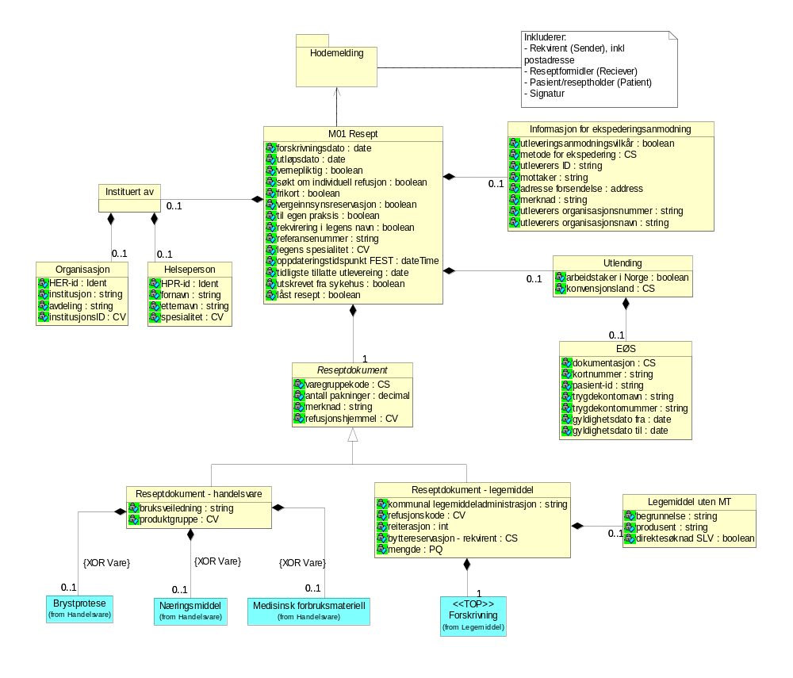
Diagram: M01 Resept

M01 Resept (Resept)
Assosierte klasser:
Inneholder 0..1 'Informasjon for ekspederingsanmodning' (Side: 12) 'by value'
Inneholder 0..1 'Utlending' (Side: 18) 'by value'
Inneholder 1 'Reseptdokument' (Side: 13) 'by value'
Inneholder 0..1 'Instituert av' (Side: 17) 'by value'

Attributter | K | Type | Beskrivelse
forskrivningsdato (Forskrivningsdato) | 1 | date | Dato for forskrivning
utløpsdato (Utloper) | 1 | date | Angir reseptens varighet.  Bruk:  Utløpsvarighet kommer fra FEST, og legges til forskrivningsdato.
vernepliktig (Vernepliktig) | 0..1 | boolean | Settes av rekvirent hvis pasienten er vernepliktig i forskrivningsøyeblikket.
søkt om individuell refusjon (SoktIndividRefusjon) | 0..1 | boolean | Settes av rekvirent når refusjon på blå resept krever søknad til HELFO. Brukes av utleverer som informasjon om at kunden kan ha HELFO-vedtak.
frikort (Frikort) | 0..1 | boolean | Pasienten har frikort i forskrivningsøyeblikket.
vergeinnsynsreservasjon (Vergeinnsynsreservasjon) | 0..1 | boolean | Settes av rekvirent hvis pasienten ønsker å reservere seg mot at foreldre/verge/foresatt kan se denne resepten. Retten gjelder for barn mellom 12 og 16 år, for å hindre innsyn gjennom MineResepter.
til egen praksis (TilEgenPraksis) | 0..1 | boolean | Settes hvis resept er skrevet til bruk i egen praksis. Hvis flagget er satt så skal ikke pasient være fylt ut.
rekvirering i legens navn (RekvLegensNavn) | 0..1 | boolean | Brukes ved rekvirering i legens navn (pasienten er anonym ovenfor utleverer).  Bruk:  Referansenummer må også benyttes.
referansenummer (RefNr) | 0..1 | string | Referansenummer.  Bruk:  Skal alltid brukes når låst resept benyttes. Benyttes også når fødsels- eller D-nummer mangler.  Kommentar:  Algoritme: Modulus 11.
legens spesialitet (Spesialitet) | 0..1 | CV | Legens spesialitet.  Opprinnelse:  EPJ  Bruk:  Benyttes alltid hvis forskriver har en spesialitet, ellers ikke.  Kommentar:  Kortnavn i v1: LegensSpesialitet  Kodeverk: 7426 Helsepersonellregisterets (HPR) klassifikasjon av spesialiteter  1 Allmennmedisin  151 Nukleærmedisin  16 Hud og veneriske sykdommer  17 Idrettsmedisin  18 Immunologi og transfusjonsmed.  190 Indremedisin  191 Blodsykdommer  192 Endokrinologi  193 Fordøyelsessykdommer  194 Geriatri  ...Totalt antall koder:72
oppdateringstidspunkt FEST (OppdatertFest) | 1 | dateTime | Angir når rekvirent sist oppdaterte FEST.
tidligste tillatte utlevereing (TidligsteUtlevering) | 0..1 | date | Angir tidligste tillatte dato for første utlevering.  Kommentar:  V2.5 EA 1090
utskrevet fra sykehus (UtskrevetSykehus) | 0..1 | boolean | Pasienten er utskrevet fra sykehus og kan ikke ha brudd i behandling.  Bruk:  Benyttes av sykehuslege ved forskrivning av legemiddel som ikke er forhåndsgodkjent på blå resept, og når legen samtidig sender søknad om refusjon til HELFO.  Kommentar:  V2.5 EA 1673
låst resept (LastResept) | 0..1 | boolean | Angir om resepten er låst, og kun kan utleveres med korrekt referansenummer.  Bruk:  Må brukes sammen med referansenummer.  Kommentar:  V2.5 EA 1513

Informasjon for ekspederingsanmodning (EkspAnm)
Instruksjon om at resepten skal hentes ned av oppgitt utleverer, ekspederes og sendes til oppgit sted.
Bruk:
Eventuell postadresse for mottaker må oppgis under pasient i hodemeldingen.
Assosierte klasser:
Er en del av 'M21 Ekspederingsanmodning' (Side: 75) 'by value'
Er en del av 'M01 Resept' (Side: 10) 'by value'

Attributter | K | Type | Beskrivelse
utleveringsanmodningsvilkår (Vilkar) | 1 | boolean | Legens har krysset av for oppfylte vilkår for utleveringsanmodning  Eksempler:  <Vilkar>true</Vilkar>
metode for ekspedering (MetodeEkspedering) | 1 | CS | Forsendelse, utlevering eller LAR.  Kodeverk: 7404 Metode for utlevering av vare  F Forsendelse  L LAR  U Utlevering
utleverers ID (Utleverer) | 1 | string | Utleverers HER-ID.  Bruk:  Settes av EPJ når legen har valgt utleverer fra en liste over utleverere.
mottaker (Kontaktperson) | 1 | string | Navnet på den personen som mottar forsendelsen (pasient/verge/kontaktperson i kommunehelsetjenesten med mer).  Bruk:  Fylles ut av lege.  Eksempler:  <Kontaktperson>Ola Nordmann</Kontaktperson>
adresse forsendelse (Adresse) | 0..1 | address | Adressen forsendelsen skal sendes til
merknad (Merknad) | 0..1 | string | Kommentarer fra rekvirent til utleverer om hvordan forsendelse skal skje.
utleverers organisasjonsnummer (OrgNrUtleverer) | 1 | string | Utleverers organisasjonsnummer.  Bruk:  Hentes fra HER og benyttes av Reseptformidleren for å kontrollere mottaker av M21 ekspederingsanmodning.
utleverers organisasjonsnavn (UtlevererNavn) | 1 | string | Kommentar:  V2.4 EO_051 Sak 750

Reseptdokument (typeReseptDok)
Assosierte klasser:
Abstrakt klasse, spesialiserer som 'Reseptdokument - handelsvare' (Side: 15) , 'Reseptdokument - legemiddel' (Side: 14)
Er en del av 'M01 Resept' (Side: 10) 'by value'
Er en del av 1 'Utlevering' (Eget dokument) 'by value'

Attributter | K | Type | Beskrivelse
varegruppekode (Varegruppekode) | 1 | CS | Angir om resepten inneholder legemiddel eller medisinsk utstyr/næringsmiddel (bandasjistfilter).  Kodeverk: 7402 Type varegruppe fra apotek og/eller bandasjist  L Legemiddel  A Annet
antall pakninger (Antall) | 0..1 | decimal | Angir antall pakninger som skal utleveres ved en enkel utlevering. Feltet kan inneholde informasjon om delte pakninger (eg 2.5).  Bruk:  Hvis det er rekvirert på varenummer bør antall pakninger være med. Hvis feltet er med skal verdien ikke være 0.
merknad (Merknad) | 0..1 | string | Fritekstfelt for påføring av rekvirents merknad som ikke naturlig hører til "doseringsveiledning" eller "bruksområde".
refusjonshjemmel (RefHjemmel) | 0..1 | CV | Paragraf i blåreseptforskiften.  Bruk:  Skal normalt være utfylt for handelsvarer  Kodeverk: 7427 Hjemmel for refusjon med medisinsk begrunnelse - ny forskrift  100 §5-14  200 §5-14 §2  300 §5-14 §3  301 §5-14 §3a  302 §5-14 §3b  400 §5-14 §4  500 §5-14 §5  501 §5-14 §5.1  502 §5-14 §5.2  503 §5-14 §5.3  ...Totalt antall koder:30

Reseptdokument - legemiddel (ReseptDokLegemiddel)
Mengde per iterering.
Assosierte klasser:
Spesialisering av 'Reseptdokument' (Side: 13)
Er en del av 1 'Utlevering' (Eget dokument) 'by value'
Er en del av 'M01 Resept' (Side: 10) 'by value'
Inneholder 1 'Forskrivning' (Side: 54) 'by value'
Inneholder 0..1 'Legemiddel uten MT' (Side: 18) 'by value'

Attributter | K | Type | Beskrivelse
varegruppekode (Varegruppekode) | 1 | CS | Angir om resepten inneholder legemiddel eller medisinsk utstyr/næringsmiddel (bandasjistfilter).  Kodeverk: 7402 Type varegruppe fra apotek og/eller bandasjist  L Legemiddel  A Annet
antall pakninger (Antall) | 0..1 | decimal | Angir antall pakninger som skal utleveres ved en enkel utlevering. Feltet kan inneholde informasjon om delte pakninger (eg 2.5).  Bruk:  Hvis det er rekvirert på varenummer bør antall pakninger være med. Hvis feltet er med skal verdien ikke være 0.
merknad (Merknad) | 0..1 | string | Fritekstfelt for påføring av rekvirents merknad som ikke naturlig hører til "doseringsveiledning" eller "bruksområde".
refusjonshjemmel (RefHjemmel) | 0..1 | CV | Paragraf i blåreseptforskiften.  Bruk:  Skal normalt være utfylt for handelsvarer  Kodeverk: 7427 Hjemmel for refusjon med medisinsk begrunnelse - ny forskrift  100 §5-14  200 §5-14 §2  300 §5-14 §3  301 §5-14 §3a  302 §5-14 §3b  400 §5-14 §4  500 §5-14 §5  501 §5-14 §5.1  502 §5-14 §5.2  503 §5-14 §5.3  ...Totalt antall koder:30
kommunal legemiddeladministrasjon (KomLegemdlAdm) | 0..1 | string | HER-id til den delen av hjemmetjenesten som har overtatt legemiddeladministrasjon for pasienten
refusjonskode (RefKode) | 0..1 | CV | Kode for refusjon som ønskes brukt.  Bruk:  Koder kan hentes fra følgende kodeverk:  - 7170  - 7110  - 7434  - 7435
reiterasjon (Reiterasjon) | 1 | int | Heltall som angir hvor mange ganger forskrevet mengde kan utleveres i tillegg til første gangs utlevering.  Bruk:  Verdi skal være "0" hvis ingen reiterering.  Kommentar:  V2.4 EO_054 Sak 844
byttereservasjon - rekvirent (BytteresRekvirent) | 0..1 | CS | Angir om rekvirenten reserverer seg mot bytte.  Bruk:  Skal kun benyttes hvis legen reserverer seg mot generisk substitusjon.  Kodeverk: 1101 Ja, nei  1 Ja  2 Nei
mengde (Mengde) | 0..1 | PQ | Oppgis hvis det ikke er spesifisert mengde andre steder.  Bruk:  Må alltid fylles ut sammen med Legemiddel uten MT.  Kommentar:  V2.4 EO_050 Sak 766 og 767  V2.4 EO_052 Sak 720  Kodeverk: 7452 Enhet for pakning  cm centimeter  cm2 kvadratcentimeter  dose dose  dosebeholder dosebeholder  doser doser  E enheter  g gram  GBq gigabequerel  IE internationale enheter  IU international units  ...Totalt antall koder:31

Reseptdokument - handelsvare (ReseptDokHandelsvare)
Assosierte klasser:
Spesialisering av 'Reseptdokument' (Side: 13)
Er en del av 'M01 Resept' (Side: 10) 'by value'
Er en del av 1 'Utlevering' (Eget dokument) 'by value'
Inneholder 0..1 'Brystprotese' (Side: 71) 'by value' med 'constraints' {XOR Vare}
Inneholder 0..1 'Medisinsk forbruksmateriell' (Side: 72) 'by value' med 'constraints' {XOR Vare}
Inneholder 0..1 'Næringsmiddel' (Side: 72) 'by value' med 'constraints' {XOR Vare}

Attributter | K | Type | Beskrivelse
varegruppekode (Varegruppekode) | 1 | CS | Angir om resepten inneholder legemiddel eller medisinsk utstyr/næringsmiddel (bandasjistfilter).  Kodeverk: 7402 Type varegruppe fra apotek og/eller bandasjist  L Legemiddel  A Annet
antall pakninger (Antall) | 0..1 | decimal | Angir antall pakninger som skal utleveres ved en enkel utlevering. Feltet kan inneholde informasjon om delte pakninger (eg 2.5).  Bruk:  Hvis det er rekvirert på varenummer bør antall pakninger være med. Hvis feltet er med skal verdien ikke være 0.
merknad (Merknad) | 0..1 | string | Fritekstfelt for påføring av rekvirents merknad som ikke naturlig hører til "doseringsveiledning" eller "bruksområde".
refusjonshjemmel (RefHjemmel) | 0..1 | CV | Paragraf i blåreseptforskiften.  Bruk:  Skal normalt være utfylt for handelsvarer  Kodeverk: 7427 Hjemmel for refusjon med medisinsk begrunnelse - ny forskrift  100 §5-14  200 §5-14 §2  300 §5-14 §3  301 §5-14 §3a  302 §5-14 §3b  400 §5-14 §4  500 §5-14 §5  501 §5-14 §5.1  502 §5-14 §5.2  503 §5-14 §5.3  ...Totalt antall koder:30
bruksveiledning (Bruksveiledning) | 0..1 | string | Beskrivelse til pasient for hvordan varen skal brukes.  Bruk:  Beskrivelsen skal påføres pakning eller leveres ut på eget ark hos utleverer.  Kommentar:  V2.5 EA 2458
produktgruppe (ProdGruppe) | 0..1 | CV | Beskriver hvilket produktområde, produktgruppe og artikkelgruppe varen tilhører. Inneholder alltid artikkelgruppe-nivå som består av 3, 5 eller7 siffer.  Kodeverk: 7403 Produktgruppe  5 Medisinsk forbruksmateriell  501 Forbruksmateriell ved inkontinens  50101 Bleier  5010101 Beltebleie (a.i.e.)  5010102 Bleiebukse for voksne  5010103 Bleier alt i ett (a.i.e.)  5010104 Bleier for barn  5010105 Bleier lett  5010106 Bleier middels  5010107 Bleier tung  ...Totalt antall koder:315

Instituert av (Instituert)
Bruk:
Fylles ut dersom behandlingen er instituert et annet sted enn hos rekvirent og dersom dette er et refusjonsvilkår.
Assosierte klasser:
Er en del av 'M01 Resept' (Side: 10) 'by value'
Er en del av 1 'M2 Søknad om individuell refusjon' (Eget dokument) 'by value'
Inneholder 0..1 'Helseperson' (Side: 17) 'by value'
Inneholder 0..1 'Organisasjon' (Side: 17) 'by value'

Organisasjon (Organisasjon)
Assosierte klasser:
Er en del av 'Instituert av' (Side: 17) 'by value'
Er en del av 1 'Gyldig forskriver' (Eget dokument) 'by value'
Er en del av 'Rolle i forhold til pasient' (Eget dokument) 'by value'

Attributter | K | Type | Beskrivelse
HER-id (HerId) | 1 | Ident | Id fra NHN-Adresseregister (Helsetjenesteenhetsregisteret).
institusjon (Inst) | 0..1 | string | Navn på sykehus som har instituert behandlingen.
avdeling (Dept) | 0..1 | string | Navn på sykehusavdeling som har instituert behandlingen.
institusjonsID (InstitusjonsID) | 0..1 | CV | RESH-identifikator til valgt institusjon. Fylles ut hvis institusjon er fylt ut.  Kommentar:  V2.4 EO_054 Sak 836  V2.5 EO_051 Sak 679  Kodeverk: 3512 Nasjonalt register over enheter i spesialisthelsetjenesten (RESH)

Helseperson (Helseperson)
Assosierte klasser:
Er en del av 'Rolle i forhold til pasient' (Eget dokument) 'by value'
Er en del av 1 'Gyldig forskriver' (Eget dokument) 'by value'
Er en del av 'Instituert av' (Side: 17) 'by value'

Attributter | K | Type | Beskrivelse
HPR-id (HprId) | 1 | Ident | Id i Helsepersonellregisteret (HPR)
fornavn (Fornavn) | 0..1 | string | Fornavn instituerende helseperson.
etternavn (Etternavn) | 0..1 | string | Etternavn instituerende helseperson.
spesialitet (Spesialitet) | 0..1 | CV | Spesialitet til instituerende helseperson.  Kodeverk: 7426 Helsepersonellregisterets (HPR) klassifikasjon av spesialiteter  1 Allmennmedisin  151 Nukleærmedisin  16 Hud og veneriske sykdommer  17 Idrettsmedisin  18 Immunologi og transfusjonsmed.  190 Indremedisin  191 Blodsykdommer  192 Endokrinologi  193 Fordøyelsessykdommer  194 Geriatri  ...Totalt antall koder:72

Legemiddel uten MT (LegemiddelUtenMt)
Dokumentasjon for søknad om bruk av legemiddel uten markedsføringstillatelse.
Bruk:
Hvis klassen Legemiddel uten MT er benyttet/fyllt ut anses resepten som en søknad.
Assosierte klasser:
Er en del av 'Reseptdokument - legemiddel' (Side: 14) 'by value'

Attributter | K | Type | Beskrivelse
begrunnelse (Begrunnelse) | 1 | string | Fritekstfelt for påføring av rekvirents begrunnelse for bruk av legemiddel som ikke markedsføres i Norge.
produsent (Produsent) | 1 | string | Informasjon om produsent som leverer ønsket legemiddel.  Eksempler:  "Medisinmann Aku-Aku, Påskeøya"
direktesøknad SLV (DirektesoknadSlv) | 1 | boolean | Angir at resepten skal sendes som søknad direkte til SLV fra Reseptformidleren.

Utlending (Utlending)
Assosierte klasser:
Er en del av 'M01 Resept' (Side: 10) 'by value'
Inneholder 0..1 'EØS' (Side: 19) 'by value'

Attributter | K | Type | Beskrivelse
arbeidstaker i Norge (ArbeidstakerNorge) | 0..1 | boolean | Angir om personen er arbeidstaker i Norge.  Bruk:  Utlendinger har rett til refusjon hvis de arbeider i Norge. Hvis andre kriterier for refusjon ikke er oppfylt, settes dette flagget.
konvensjonsland (Konvensjonsland) | 0..1 | CS | Landkode for hvilket land pasienten kommer fra.  Bruk:  Settes hvis pasienten er EØS-borger eller borger av annet land Norge har trygdeavtaler med.  Kodeverk: 9043 Landkoder  AD Andorra  AE De forente arabiske emiratene  AF Afghanistan  AG Antigua og Barbuda  AI Anguilla  AL Albania  AM Armenia  AN De nederlandske Antillene  AO Angola  AQ Antarktis  ...Totalt antall koder:254

EØS (EEA)
Informasjon om EØS-rettigheter.
Denne informasjonen må være med for EØS-borgere, dvs. når konvensjonsland er fylt ut med landkode for et EØS-land.
Kommentar:
V2.4 EO_052 Sak 650
EEA bør vurderes som egen komponent.
Assosierte klasser:
Er en del av 'Utlending' (Side: 18) 'by value'

Attributter | K | Type | Beskrivelse
dokumentasjon (EEADok) | 1 | CS | Angir nødvendig dokumentasjon fra EØS/konvensjonsland. Informasjonen benyttes for å gjøre gjeldende krav mot andre land for å få refundert helseutgifter pasienten har hatt i Norge.  Bruk:  Koden "A" i kodeverk 7416 benyttes ikke.  Kommentar:  V2.4 EO_052 Sak 650  V2.5 EA 2728  Kodeverk: 7416 Dokumentasjon av konvensjonsland og arbeidstaker  A Pasient har forevist gyldig dokumentasjon for arbeidstillatelse i Norge  E112 EØS-blankett E112  E123 EØS-blankett E123  PASS Pass  EHIC Helsetrygdkort (European Health Insurance Card)/EØS-kort  HAST Hasteblankett (hasteblankett benyttes som erstatning for EØS-kort)
kortnummer (EEACardId) | 0..1 | string | EHIC kortnummer (EØS-kortnr). Må oppgis hvis EEADok er angitt som EHIC Helsetrygdkort.  Kommentar:  V2.4 EO_052 Sak 650
pasient-id (EEAId) | 0..1 | string | Identifikasjonsnummeret oppgitt på EØS-kortet. Må oppgis hvis EEADok er angitt som EHIC Helsetrygdkort.  Kommentar:  V2.4 EO_052 Sak 650
trygdekontornavn (EEATrygdekontorNavn) | 0..1 | string | Trygdekontornavnet oppgitt på EØS-kortet. Må oppgis hvis EEADok er angitt som EHIC Helsetrygdkort.  Kommentar:  V2.4 EO_052 Sak 650  V2.5 EA 2728
trygdekontornummer (EEATrygdekontorNr) | 0..1 | string | Trygdekontornummert oppgitt på EØS-kortet. Må oppgis hvis EEADok er angitt som EHIC Helsetrygdkort.  Kommentar:  V2.4 EO_052 Sak 650
gyldighetsdato fra (EEAGyldighetFra) | 0..1 | date | Fra og med gyldighetsdato oppgitt på hasteblankett, E112 eller E123. Dato må oppgis hvis EEADok er angitt som HAST, E112 eller E123.  Kommentar:  V2.4 EO_052 Sak 650  V2.5 EA 2728
gyldighetsdato til (EEAGyldighet) | 0..1 | date | Gyldighetsdatoen oppgitt på EØS-kortet. Må oppgis hvis EEADok er angitt som EHIC Helsetrygdkort.  Kommentar:  V2.4 EO_052 Sak 650  V2.5 EA 2728

Forskrivning
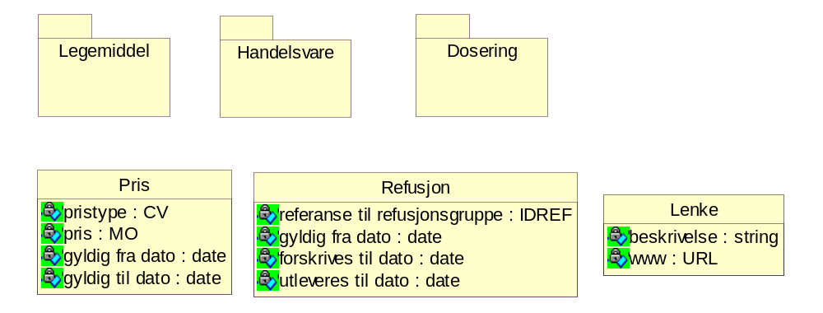
Diagram: Forskrivning

Refusjon (Refusjon)
Assosierte klasser:
Er en del av 'Legemiddel' (Side: 36) 'by value'
Er en del av 'Vare' (Side: 73) 'by value'

Attributter | K | Type | Beskrivelse
referanse til refusjonsgruppe (RefRefusjonsgruppe) | 1..* | IDREF | Referanse som angir hvilken refusjonsgruppe denne pakningen tilhører. Datoene i denne klassen angir gyldighetsperioden for refusjon på pakningen.
gyldig fra dato (GyldigFraDato) | 1 | date | Datoen refusjonen gjelder fra og med.
forskrives til dato (ForskrivesTilDato) | 0..1 | date | Datoen refusjonen gjelder til. Rekvirent kan forskrive denne pakningen med refusjon frem til denne datoen.
utleveres til dato (UtleveresTilDato) | 0..1 | date | Dato for hvor lenge utleverer kan utlevere denne pakningen med refusjon..

Pris (PrisVare)
Assosierte klasser:
Er en del av 'Vare' (Side: 73) 'by value'
Er en del av 'Legemiddelpakning merkevare' (Side: 40) 'by value'

Attributter | K | Type | Beskrivelse
pristype (Type) | 1 | CV | Det er to kodeverk for pristype, ett for legemidler (7453) og ett for handelsvarer (7423).  Kommentar:  Kodeverk: 7453 Pristype for legemidler  2 Refusjonspris  3 AUP  4 AIP  5 Trinnpris  Kodeverk: 7423 Pristype for medisinsk utstyr og næringsmidler  N Innkjøpspris  E Maksimal refusjonspris per enhet  P Maksimal refusjonspris per pakning
pris (Pris) | 1 | MO | Pris er angitt innenfor en gyldighetsperiode gitt av datoene "GyldigFraDato" og "GyldigTilDato".  Kodeverk: 3304 Valuta  AED United Arab Emirates dirham  AFN Afghani  ALL Lek  AMD Armenian Dram  ANG Netherlands Antillian Guilder  AOA Kwanza  ARS Argentine Peso  AUD Australian Dollar  AWG Aruban Guilder  AZN Azerbaijanian Manat  ...Totalt antall koder:183
gyldig fra dato (GyldigFraDato) | 0..1 | date | Identifiserer dato prisen trer i kraft. Prisen er gjeldende fra og med denne datoen.
gyldig til dato (GyldigTilDato) | 0..1 | date | Identifiserer dato prisen gjelder til.

Lenke (Lenke)
Informasjon om ressurser på NHN og/eller internett.
Kommentar:
V2.5 EA 3248 (Fjernet lenke til NHN)
Assosierte klasser:
Er en del av 'Preparatomtaleavsnitt' (Side: 35) 'by value'

Attributter | K | Type | Beskrivelse
beskrivelse (Beskrivelse) | 0..1 | string | Beskrivelse av lenken.  Bruk:  Ikke i bruk.
www (Www) | 1 | URL | URL til lenket informasjon på internett på http://www.legemiddelverket.no

Dosering
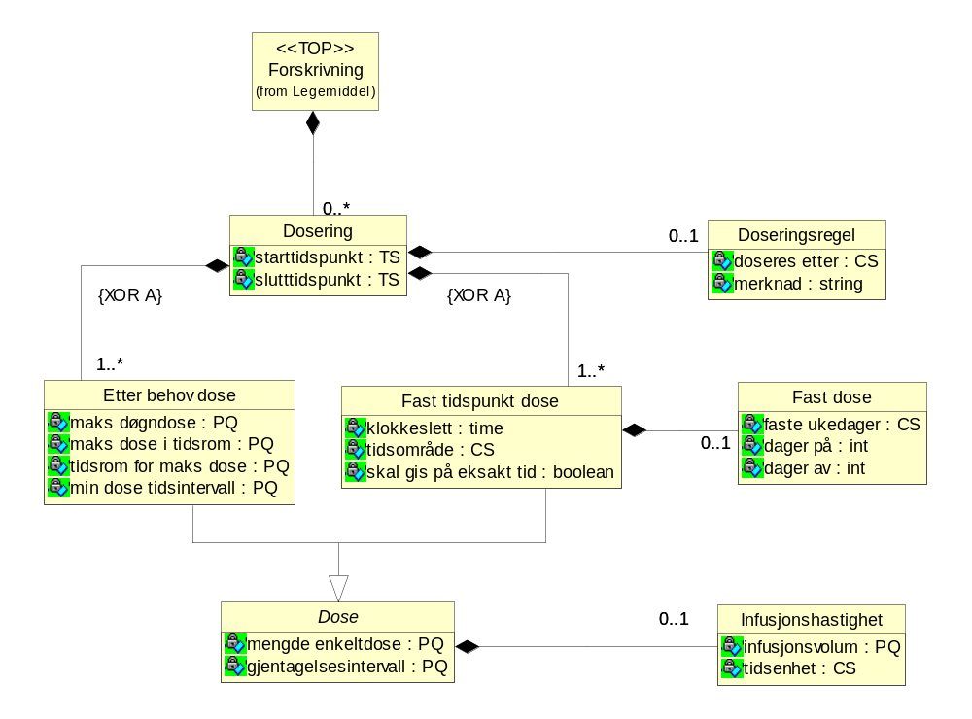
Diagram: Dosering

Dosering (Dosering)
Assosierte klasser:
Er en del av 'Forskrivning' (Side: 54) 'by value'
Inneholder 0..1 'Doseringsregel' (Side: 23) 'by value'
Inneholder 1..* 'Fast tidspunkt dose' (Side: 28) 'by value' med 'constraints' {XOR A}
Inneholder 1..* 'Etter behov dose' (Side: 25) 'by value' med 'constraints' {XOR A}

Attributter | K | Type | Beskrivelse
starttidspunkt (Starttidspunkt) | 0..1 | TS | Tidspunktet når doseringen skal begynne.
slutttidspunkt (Sluttidspunkt) | 0..1 | TS | Tidspunktet når doseringen skal avsluttes. Dersom doseringen seponeres på et annet tidspunkt enn det som opprinnelig ble besluttet, skal denne seponeringen registreres som et separat forskrivningsdokument med referanse (vha. EPJ Link) til den aktuelle instansen av Dosering. I tillegg må dosering sluttidspunkt endres.

Doseringsregel (Doseringsregel)
Assosierte klasser:
Er en del av 'Dosering' (Side: 23) 'by value'

Attributter | K | Type | Beskrivelse
doseres etter (DoseresEtter) | 1 | CS | For å angi hva som skal danne utgangspunktet for beregning av dosering.  Kodeverk: 9080 Utgangspunkt for beregning av dosering  1 Vekt  2 Alder  3 Kroppsoverflate  9 Annet
merknad (Merknad) | 0..1 | string | Annen relevant informasjon rundt dosering.  Eksempler:  <Merknad>Må ikke tas ved fullmåne.</Merknad>

Dose (Dose)
Assosierte klasser:
Abstrakt klasse, spesialiserer som 'Fast tidspunkt dose' (Side: 28) , 'Etter behov dose' (Side: 25)
Inneholder 0..1 'Infusjonshastighet' (Side: 25) 'by value'

Attributter | K | Type | Beskrivelse
mengde enkeltdose (Mengde) | 1 | PQ | Størrelsen av en enkelt dose legemiddel.  Bruk:  Ved multidose er det viktig at dette oppgis i antall tabletter/kapsel  Kommentar:  ERSA sak 3859. Kodeverk endret fra 9089 til 7480.  Kodeverk: 7480 Enhet for dosering  0 (Ingen)  1 ampulle  3 dråpe  4 dusj  6 kapsel  7 klyster  8 ml  9 pose  11 sprøyte  12 stikkpille  ...Totalt antall koder:41
gjentagelsesintervall (GjentakelseIntervall) | 0..1 | PQ | Antall tidsenheter som skal gå mellom hver gang tiltakes skal gjentas.  Bruk:  Tidsenhet oppgis i XML-attributtet U med verdier fra Kodeverk Benevning tidsenhet (OID=9088)  Kodeverk: 9088 Benevning tidsenhet  Sekund Sekund  Minutt Minutt  Time Time  Døgn Døgn  Måned Måned  År År

Infusjonshastighet (Infusjonshastighet)
Bruk:
Brukes ikke sammen med M1 Resept.
Assosierte klasser:
Er en del av 'Dose' (Side: 24) 'by value'

Attributter | K | Type | Beskrivelse
infusjonsvolum (Volum) | 1 | PQ | Identifiserer volumet som skal overføres per gitt tidsenhet.  Kodeverk: 9090 Benevning for legemidlers styrke  % prosent  % w/v prosent gitt som vekt per volum  % w/w prosent gitt som vekt per vekt  (ikke angitt) ikke angitt  10E10 bakterier 10 opphøyd i 10'ende bakterier  10E9 bakterier 10 opphøyd i 9'ende bakterier  antigen enheter antigen enheter  anti-heparin IE anti-heparin internasjonale enheter  CCID50 Cell Culture Infective Dose 50%  cfu colony forming units  ...Totalt antall koder:146
tidsenhet (Tidsenhet) | 1 | CS | Kodeverk: 9088 Benevning tidsenhet  Sekund Sekund  Minutt Minutt  Time Time  Døgn Døgn  Måned Måned  År År

Etter behov dose (DoseEtterBehov)
Assosierte klasser:
Spesialisering av 'Dose' (Side: 24)
Er en del av 'Dosering' (Side: 23) 'by value'
Inneholder 0..1 'Infusjonshastighet' (Side: 25) 'by value'

Attributter | K | Type | Beskrivelse
mengde enkeltdose (Mengde) | 1 | PQ | Størrelsen av en enkelt dose legemiddel.  Bruk:  Ved multidose er det viktig at dette oppgis i antall tabletter/kapsel  Kommentar:  ERSA sak 3859. Kodeverk endret fra 9089 til 7480.  Kodeverk: 7480 Enhet for dosering  0 (Ingen)  1 ampulle  3 dråpe  4 dusj  6 kapsel  7 klyster  8 ml  9 pose  11 sprøyte  12 stikkpille  ...Totalt antall koder:41
gjentagelsesintervall (GjentakelseIntervall) | 0..1 | PQ | Antall tidsenheter som skal gå mellom hver gang tiltakes skal gjentas.  Bruk:  Tidsenhet oppgis i XML-attributtet U med verdier fra Kodeverk Benevning tidsenhet (OID=9088)  Kodeverk: 9088 Benevning tidsenhet  Sekund Sekund  Minutt Minutt  Time Time  Døgn Døgn  Måned Måned  År År
maks døgndose (DoseDognMaks) | 1 | PQ | Identifiserer maksimal dosering legemiddelet skal gis i løpet av et døgn.  Kodeverk: 9090 Benevning for legemidlers styrke  % prosent  % w/v prosent gitt som vekt per volum  % w/w prosent gitt som vekt per vekt  (ikke angitt) ikke angitt  10E10 bakterier 10 opphøyd i 10'ende bakterier  10E9 bakterier 10 opphøyd i 9'ende bakterier  antigen enheter antigen enheter  anti-heparin IE anti-heparin internasjonale enheter  CCID50 Cell Culture Infective Dose 50%  cfu colony forming units  ...Totalt antall koder:146
maks dose i tidsrom (DoseTidsromMaks) | 1 | PQ | Identifiserer maksimal dosering per tidsenhet.  Kodeverk: 9090 Benevning for legemidlers styrke  % prosent  % w/v prosent gitt som vekt per volum  % w/w prosent gitt som vekt per vekt  (ikke angitt) ikke angitt  10E10 bakterier 10 opphøyd i 10'ende bakterier  10E9 bakterier 10 opphøyd i 9'ende bakterier  antigen enheter antigen enheter  anti-heparin IE anti-heparin internasjonale enheter  CCID50 Cell Culture Infective Dose 50%  cfu colony forming units  ...Totalt antall koder:146
tidsrom for maks dose (Tidsrom) | 1 | PQ | Angir et tidsrom hvor maks dose skal brukes når tidsrommet ikke er døgn.  Kodeverk: 9088 Benevning tidsenhet  Sekund Sekund  Minutt Minutt  Time Time  Døgn Døgn  Måned Måned  År År
min dose tidsintervall (DoseIntervallMin) | 1 | PQ | Identifiserer minimumsdosering innenfor gitt tidsintervall.  Kodeverk: 9090 Benevning for legemidlers styrke  % prosent  % w/v prosent gitt som vekt per volum  % w/w prosent gitt som vekt per vekt  (ikke angitt) ikke angitt  10E10 bakterier 10 opphøyd i 10'ende bakterier  10E9 bakterier 10 opphøyd i 9'ende bakterier  antigen enheter antigen enheter  anti-heparin IE anti-heparin internasjonale enheter  CCID50 Cell Culture Infective Dose 50%  cfu colony forming units  ...Totalt antall koder:146

Fast tidspunkt dose (DoseFastTidspunkt)
Assosierte klasser:
Spesialisering av 'Dose' (Side: 24)
Er en del av 'Dosering' (Side: 23) 'by value'
Inneholder 0..1 'Infusjonshastighet' (Side: 25) 'by value'
Inneholder 0..1 'Fast dose' (Side: 29) 'by value'

Attributter | K | Type | Beskrivelse
mengde enkeltdose (Mengde) | 1 | PQ | Størrelsen av en enkelt dose legemiddel.  Bruk:  Ved multidose er det viktig at dette oppgis i antall tabletter/kapsel  Kommentar:  ERSA sak 3859. Kodeverk endret fra 9089 til 7480.  Kodeverk: 7480 Enhet for dosering  0 (Ingen)  1 ampulle  3 dråpe  4 dusj  6 kapsel  7 klyster  8 ml  9 pose  11 sprøyte  12 stikkpille  ...Totalt antall koder:41
gjentagelsesintervall (GjentakelseIntervall) | 0..1 | PQ | Antall tidsenheter som skal gå mellom hver gang tiltakes skal gjentas.  Bruk:  Tidsenhet oppgis i XML-attributtet U med verdier fra Kodeverk Benevning tidsenhet (OID=9088)  Kodeverk: 9088 Benevning tidsenhet  Sekund Sekund  Minutt Minutt  Time Time  Døgn Døgn  Måned Måned  År År
klokkeslett (Klokkeslett) | 0..1 | time | Identifiserer klokkelsett en dosering skal gis.
tidsområde (Tidsomrade) | 0..1 | CS | Angir hvilket tidsområde legemiddelet skal administreres.  Kodeverk: 8325 Tidspunkt på dagen  1 Morgen  2 Formiddag  3 Midt på dagen  4 Ettermiddag  5 Kveld  6 Natt
skal gis på eksakt tid (GisEksakt) | 1 | boolean | Angir om oppgitt tid skal overholdes uten slingring.

Fast dose (FastDose)
Assosierte klasser:
Er en del av 'Fast tidspunkt dose' (Side: 28) 'by value'

Attributter | K | Type | Beskrivelse
faste ukedager (FasteUkedager) | 0..* | CS | Angir hvilke faste ukedager legemiddelet skal administreres.  Kodeverk: 9082 Dager i uken  1 Mandag  2 Tirsdag  3 Onsdag  4 Torsdag  5 Fredag  6 Lørdag  7 Søndag
dager på (DagerPa) | 0..1 | int | Identifiserer antall dager et legemiddel skal brukes.
dager av (DagerAv) | 0..1 | int | Identifiserer antall dager et legemiddel ikke skal brukes i kombinasjon med antall det skal brukes.

Legemiddel
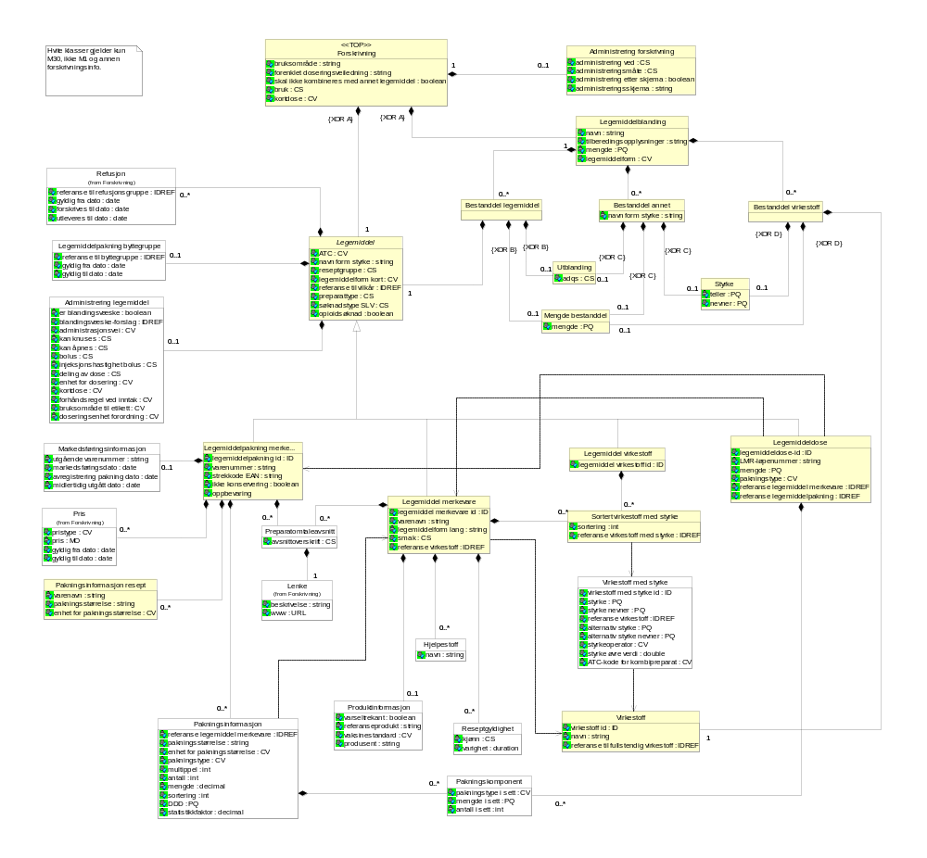
Diagram: Forskrivning/Legemiddel
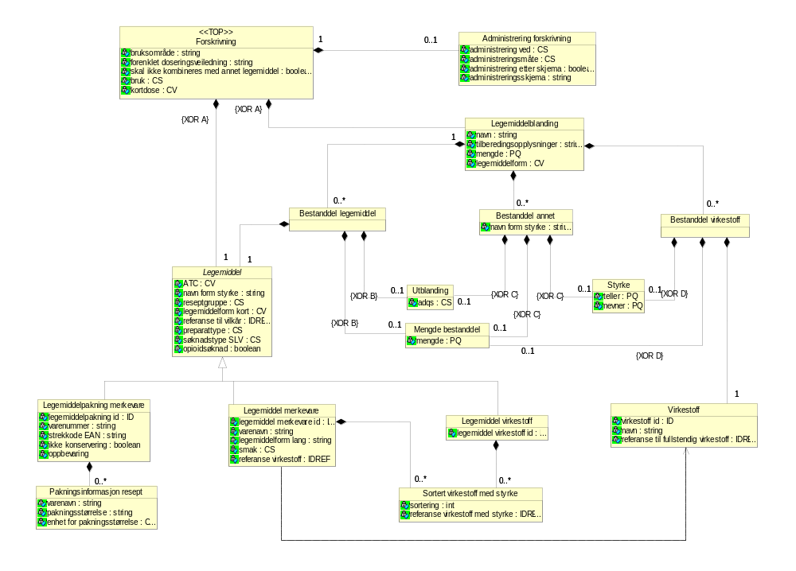
Diagram: Legemiddel uten M30

Legemiddel merkevare (LegemiddelMerkevare)
Bruk:
Dersom det finnes to pakninger med samme styrke og ulik ATC, må dette defineres som to ulike Legemiddel merkevare.
Kommentar:
Tidligere "Medisinsk produkt"
Assosierte klasser:
Spesialisering av 'Legemiddel' (Side: 36)
Er en del av 'Bestanddel legemiddel' (Side: 69) 'by value'
Er en del av 'Forskrivning' (Side: 54) 'by value'
Inneholder 0..* 'Preparatomtaleavsnitt' (Side: 35) 'by value'
Inneholder 0..1 'Produktinformasjon' (Side: 35) 'by value'
Inneholder 0..1 'Administrering legemiddel' (Side: 60) 'by value'
Inneholder 0..* 'Reseptgyldighet' (Side: 39) 'by value'
Inneholder 0..1 'Legemiddelpakning byttegruppe' (Side: 54) 'by value'
Inneholder 0..* 'Sortert virkestoff med styrke' (Side: 55) 'by value'
Inneholder 0..* 'Refusjon' (Side: 21) 'by value'
Inneholder 0..* 'Hjelpestoff' (Side: 39) 'by value'

Attributter | K | Type | Beskrivelse
ATC (Atc) | 0..1 | CV | ATC-kode fra WHO Collaborating Centre for Drug Statistics Methodology.  Bruk:  Angir ATC-koden på legemidlet som definert av WHOCC.  Eksempler:  <Atc V="N06AB05" S="2.16.578.1.12.4.1.1.7180" DN="Paroxetin" />  <Atc V="C09DA01" S="2.16.578.1.12.4.1.1.7180" DN="Losartan og diuretika" />  Kodeverk: 7180 ATC
navn form styrke (NavnFormStyrke) | 1 | string | Sammenstilling av varenavn, legemiddelform, smak, og styrke for preparatet.  Bruk:  Dersom angitt styrke har desimaler er desimalskille angitt med komma. NB!: I feltet Styrke i klassen VirkestoffMedStyrke er desimalskille angitt med punktum.  Dersom angitt styrke er oppgitt med tall større enn tusen er dette ikke angitt med noe tusenskille.  Eksempler:  LegemiddelMerkevare:  "Seroxat Tab 10 mg"  "Levetiracetam Desitin Gran 1000 mg"  "Cozaar Comp ForteTab 100 mg/25 mg"  LegemiddelVirkestoff:  "Levetiracetam Gran 1000 mg"  "Losartan/Hydroklortiazid Tab 100 mg/12,5 mg"  Kommentar:  V2.4 EO_052 Sak 788  ERSA-sak 209
reseptgruppe (Reseptgruppe) | 1 | CS | Identifiserer hvilken reseptgruppe legemidlet hører til. A, B, C eller F.  Kommentar:  Når det er angitt CF på LegemiddelMerkevare, vil det være gitt på LegemiddelPakning om pakningen har reseptgruppe C eller F.  For LegemiddelVirkestoff vil reseptgruppe C være angitt for grupper som representerer preparater med reseptgruppe CF.  Kodeverk: 7421 Reseptgruppe  A Reseptgruppe A  B Reseptgruppe B  C Reseptgruppe C  CF Reseptgruppe CF  F Reseptgruppe F  K Kosttilskudd
legemiddelform kort (LegemiddelformKort) | 0..1 | CV | Identifiserer legemiddelformen på legemiddelet.  Eksempler:  <LegemiddelformKort V="7" DN="Granulat" S="2.16.578.1.12.4.1.1.7448  Kodeverk: 7448 Legemiddelform  3 Brusegranulat  5 Dispergerbar tablett  6 Dråper  7 Granulat  8 Granulat til mikstur  9 Mikstur  10 Oppløselig tablett  11 Oralgel  12 Oralpasta  14 Sirup  ...Totalt antall koder:239
referanse til vilkår (RefVilkar) | 0..* | IDREF | Identifiserer vilkår for valgt legemiddel.  Bruk:  Brukes i katalog LegemiddelMerkevare for å angi:  - utleveringsbetemmelser for legemidlet  - særlig ansvar for legemidler som krever godkjenningsfritak  - note om utvidet leveringstid for legemidler fremstilt på sykehusapotek  Ikke i bruk i katalog LegemiddelPakning, men planlegges tatt i bruk for vilkår for pakninger som kun er godkjent til bruk for dosedispensering.  Ikke i bruk i katalog LegemiddelVirkestoff, men planlegges tatt i bruk når forskrift endres.  Ikke i bruk i katalog LegemiddelDose.  Kommentar:  ERSA-sak 246  ERSA-sak 756
preparattype (Preparattype) | 0..1 | CS | Bruk:  Brukes kun i M30.  Kodeverk: 7424 Preparattype legemiddel  2 Vet legemiddel  3 Vet vaksine  5 Naturlegemiddel  6 Vaksine  7 Legemiddel  8 Radiofarmaka  9 NAF-preparat  10 Magistrell  11 Krever godkj. Fritak  12 Tradisjonelt plantebasert  ...Totalt antall koder:14
søknadstype SLV (TypeSoknadSlv) | 0..1 | CS | Kommentar:  Forklaring kodeverk:  1 Skal ikke søkes: Alle legemidler som er godkjent fra Legemiddelverket eller er NAF-preparat/magistrell fra Apotekforeningen/fremstilt på sykehusapotek vil være merket med denne verdien.  2 Søknad vurderes av apotek: Brukes for uregistrerte legemidler (Preparattype = Krever godkj. fritak) der apotek må vurdere om det kan brukes notifisering eller om søknad må sendes til Legemiddelverket.  3 Må søkes: Brukes for uregistrerte legemidler (Preparattype = Krever godkj. fritak) der reseptformidler skal sende som søknad direkte til Legemiddelverket.  Kodeverk: 7422 Søknadstype  1 Skal ikke søkes  2 Søknad vurderes av apotek  3 Må søkes
opioidsøknad (Opioidsoknad) | 0..1 | boolean | Det settes "true" på legemidler som krever Opiodsøknad til Helfo i forbindelse med søknad om individuell refusjon.  Bruk:  Vil kun være med i M30 FEST for legemidler som krever søknad.  Kommentar:  V2.4 EO_052 Sak 732
legemiddel merkevare id (Id) | 0..1 | ID | ID for legemiddelmerkevare.  Opprinnelse:  Defineres av SLV.  Bruk:  Vil ikke bli endret selv om andre opplysninger om legemiddelmerkevaren blir endret.  Obligatorisk i M30, brukes ikke utenfor M30.  Kommentar:  V2.4 EO_048 Sak 681
varenavn (Varenavn) | 1 | string | Eksempler:  "Seroxat"  "Levetiracetam Desitin"
legemiddelform lang (LegemiddelformLang) | 0..1 | string | Legemiddel, detaljert beskrivelse i følge NLS.  Eksempler:  "Granulat, drasjert i dosepose".
smak (Smak) | 0..1 | CS | Angir smak på legemiddel dersom legemidlet er tilsatt smak.  Kommentar:  ERSA-sak 209
referanse virkestoff (RefVirkestoff) | 0..* | IDREF | Referanse til virkestoff benyttes når styrke ikke kan angis, for eksempel for legemidlet Synflorix.

Produktinformasjon (ProduktInfo)
Assosierte klasser:
Er en del av 'Legemiddel merkevare' (Side: 31) 'by value'

Attributter | K | Type | Beskrivelse
varseltrekant (Varseltrekant) | 0..1 | boolean | Identifiserer om det er varseltrekant på pakningen til legemiddelet.
referanseprodukt (Referanseprodukt) | 0..1 | string | Angir handelsnavn på et annet legemiddel som er referanse for dette legemiddelet fordi det er et generisk (likeverdig) legemiddel eller et parallellimportert legemiddel.  Bruk:  Eksempelvis hvis varenavn = "Levetiracetam Destin", så er referanselegemiddel (original) ="Keppra"
vaksinestandard (Vaksinestandard) | 0..1 | CV | Identifiserer vaksinestandard for de legemidler som er vaksine.  Følger norsk legemiddelstandard  Kodeverk: 7447 Vaksinestandard  1 Vaksine mot difteri, tetanus og kikhoste (adsorbert)  4 Vaksine mot kusma (levende)  11 Vaksine mot difteri og tetanus (adsorbert)  16 Vaksine mot meslinger, kusma og røde hunder (levende)  18 Vaksine mot kikhoste  26 Vaksine mot kolera (frysetørret)  27 Vaksine mot meningokokkinfeksjon (Gruppe A, C, Y og W135)  28 Vaksine mot hepatitt B (rDNA)  29 Vaksine mot kikhoste (adsorbert)  33 Vaksine mot Haemophilus type b, konjugert  ...Totalt antall koder:68
produsent (Produsent) | 0..1 | string | For legemidler med markedsføringstillatelse (MT) er dette MT-innehaveren. FEST inneholder også legemidler uten MT I disse tilfellene er produsenten angitt, for eksempel sykehusapotek som står for fremstillingen av legemiddelet.  Bruk:  Kun firmanavnet, ikke adresse.

Preparatomtaleavsnitt (Preparatomtaleavsnitt)
Preparatomtale
Kommentar:
KITH utvikler retningslinjer for gyldig subsett av XHTML for inline formatert dokumentasjon. Bilder og grafikk vil trolig kun støttes ved hjelp av URL til eksterne kilder.
Assosierte klasser:
Er en del av 'Legemiddelpakning merkevare' (Side: 40) 'by value'
Er en del av 'Legemiddel merkevare' (Side: 31) 'by value'
Inneholder 1 'Lenke' (Side: 22) 'by value'

Attributter | K | Type | Beskrivelse
avsnittoverskrift (Avsnittoverskrift) | 1 | CS | Avsnittsoverskriftene vil følge qrd-template for preparatomtaler på norsk, slik det er definert for sentral prosedyre på EMEA's nett-sider:  http://www.emea.europa.eu/htms/human/qrd/qrdtemplate.htm  Eksempler:  Eksempler på overskrifter:  "SPCHUMAN_00" "Innholdsfortegnelse"  "SPCHUMAN_01" "1. Legemidlets navn"  "SPCHUMAN_02" "2. Kvalitativ og kvantitativ sammensetning"  "SPCHUMAN_03" "3. Legemiddelform"  "SPCHUMAN_04_01" "4.1 Indikasjoner"  Kommentar:  ESS: Foreslår string.

Legemiddel (typeLegemiddel)
Kommentar:
V2.4 EO_052 Sak 644
ERSA-sak 1116 (Refusjon 0..*)
Assosierte klasser:
Abstrakt klasse, spesialiserer som 'Legemiddeldose' (Side: 56) , 'Legemiddel virkestoff' (Side: 49) , 'Legemiddel merkevare' (Side: 31) , 'Legemiddelpakning merkevare' (Side: 40)
Er en del av 'Forskrivning' (Side: 54) 'by value'
Er en del av 'Bestanddel legemiddel' (Side: 69) 'by value'
Inneholder 0..1 'Legemiddelpakning byttegruppe' (Side: 54) 'by value'
Inneholder 0..* 'Refusjon' (Side: 21) 'by value'
Inneholder 0..1 'Administrering legemiddel' (Side: 60) 'by value'

Attributter | K | Type | Beskrivelse
ATC (Atc) | 0..1 | CV | ATC-kode fra WHO Collaborating Centre for Drug Statistics Methodology.  Bruk:  Angir ATC-koden på legemidlet som definert av WHOCC.  Eksempler:  <Atc V="N06AB05" S="2.16.578.1.12.4.1.1.7180" DN="Paroxetin" />  <Atc V="C09DA01" S="2.16.578.1.12.4.1.1.7180" DN="Losartan og diuretika" />  Kodeverk: 7180 ATC
navn form styrke (NavnFormStyrke) | 1 | string | Sammenstilling av varenavn, legemiddelform, smak, og styrke for preparatet.  Bruk:  Dersom angitt styrke har desimaler er desimalskille angitt med komma. NB!: I feltet Styrke i klassen VirkestoffMedStyrke er desimalskille angitt med punktum.  Dersom angitt styrke er oppgitt med tall større enn tusen er dette ikke angitt med noe tusenskille.  Eksempler:  LegemiddelMerkevare:  "Seroxat Tab 10 mg"  "Levetiracetam Desitin Gran 1000 mg"  "Cozaar Comp ForteTab 100 mg/25 mg"  LegemiddelVirkestoff:  "Levetiracetam Gran 1000 mg"  "Losartan/Hydroklortiazid Tab 100 mg/12,5 mg"  Kommentar:  V2.4 EO_052 Sak 788  ERSA-sak 209
reseptgruppe (Reseptgruppe) | 1 | CS | Identifiserer hvilken reseptgruppe legemidlet hører til. A, B, C eller F.  Kommentar:  Når det er angitt CF på LegemiddelMerkevare, vil det være gitt på LegemiddelPakning om pakningen har reseptgruppe C eller F.  For LegemiddelVirkestoff vil reseptgruppe C være angitt for grupper som representerer preparater med reseptgruppe CF.  Kodeverk: 7421 Reseptgruppe  A Reseptgruppe A  B Reseptgruppe B  C Reseptgruppe C  CF Reseptgruppe CF  F Reseptgruppe F  K Kosttilskudd
legemiddelform kort (LegemiddelformKort) | 0..1 | CV | Identifiserer legemiddelformen på legemiddelet.  Eksempler:  <LegemiddelformKort V="7" DN="Granulat" S="2.16.578.1.12.4.1.1.7448  Kodeverk: 7448 Legemiddelform  3 Brusegranulat  5 Dispergerbar tablett  6 Dråper  7 Granulat  8 Granulat til mikstur  9 Mikstur  10 Oppløselig tablett  11 Oralgel  12 Oralpasta  14 Sirup  ...Totalt antall koder:239
referanse til vilkår (RefVilkar) | 0..* | IDREF | Identifiserer vilkår for valgt legemiddel.  Bruk:  Brukes i katalog LegemiddelMerkevare for å angi:  - utleveringsbetemmelser for legemidlet  - særlig ansvar for legemidler som krever godkjenningsfritak  - note om utvidet leveringstid for legemidler fremstilt på sykehusapotek  Ikke i bruk i katalog LegemiddelPakning, men planlegges tatt i bruk for vilkår for pakninger som kun er godkjent til bruk for dosedispensering.  Ikke i bruk i katalog LegemiddelVirkestoff, men planlegges tatt i bruk når forskrift endres.  Ikke i bruk i katalog LegemiddelDose.  Kommentar:  ERSA-sak 246  ERSA-sak 756
preparattype (Preparattype) | 0..1 | CS | Bruk:  Brukes kun i M30.  Kodeverk: 7424 Preparattype legemiddel  2 Vet legemiddel  3 Vet vaksine  5 Naturlegemiddel  6 Vaksine  7 Legemiddel  8 Radiofarmaka  9 NAF-preparat  10 Magistrell  11 Krever godkj. Fritak  12 Tradisjonelt plantebasert  ...Totalt antall koder:14
søknadstype SLV (TypeSoknadSlv) | 0..1 | CS | Kommentar:  Forklaring kodeverk:  1 Skal ikke søkes: Alle legemidler som er godkjent fra Legemiddelverket eller er NAF-preparat/magistrell fra Apotekforeningen/fremstilt på sykehusapotek vil være merket med denne verdien.  2 Søknad vurderes av apotek: Brukes for uregistrerte legemidler (Preparattype = Krever godkj. fritak) der apotek må vurdere om det kan brukes notifisering eller om søknad må sendes til Legemiddelverket.  3 Må søkes: Brukes for uregistrerte legemidler (Preparattype = Krever godkj. fritak) der reseptformidler skal sende som søknad direkte til Legemiddelverket.  Kodeverk: 7422 Søknadstype  1 Skal ikke søkes  2 Søknad vurderes av apotek  3 Må søkes
opioidsøknad (Opioidsoknad) | 0..1 | boolean | Det settes "true" på legemidler som krever Opiodsøknad til Helfo i forbindelse med søknad om individuell refusjon.  Bruk:  Vil kun være med i M30 FEST for legemidler som krever søknad.  Kommentar:  V2.4 EO_052 Sak 732

Hjelpestoff (Hjelpestoff)
Assosierte klasser:
Er en del av 'Legemiddel merkevare' (Side: 31) 'by value'

Attributter | K | Type | Beskrivelse
navn (Navn) | 1 | string | Navn på hjelpestoffer i legemidlet. Hjelpestoffer er alle innholds-stoffer utenom virkestoff.  Bruk:  Feltet er ikke i bruk i FEST inntil informasjonen blir tatt inn i oppdateringsrutiner.

Reseptgyldighet (Reseptgyldighet)
Assosierte klasser:
Er en del av 'Legemiddel merkevare' (Side: 31) 'by value'

Attributter | K | Type | Beskrivelse
kjønn (Kjonn) | 0..1 | CS | Identifiserer kjønn som lengden på reseptgyldighet gjelder for.  Eksempler:  Roaccutan: 7 dager for kvinner i fertil alder. 1 år for menn og andre kvinner.  Kodeverk: 3101 Kjønn  0 Ikke kjent  1 Mann  2 Kvinne  9 Ikke spesifisert
varighet (Varighet) | 1 | duration | Identifiserer hvor lenge resepten er gyldig for gitt kjønn, eventuelt hvis kjønn ikke er oppgitt så er det for begge kjønn.  Bruk:  P1Y, P3Y eller P7D.  Kommentar:  Formatet skal ikke presenteres direkte for brukeren. Leverandøren må oversette før presentasjon.

Legemiddelpakning merkevare (Legemiddelpakning)
Kommentar:
Tidligere "Forpakket medisinsk produkt"
Assosierte klasser:
Spesialisering av 'Legemiddel' (Side: 36)
Er en del av 'Forskrivning' (Side: 54) 'by value'
Er en del av 'Bestanddel legemiddel' (Side: 69) 'by value'
Inneholder 0..* 'Preparatomtaleavsnitt' (Side: 35) 'by value'
Inneholder 0..1 'Administrering legemiddel' (Side: 60) 'by value'
Inneholder 0..1 'Markedsføringsinformasjon' (Side: 52) 'by value'
Inneholder 0..* 'Pris' (Side: 21) 'by value'
Inneholder 0..* 'Pakningsinformasjon resept' (Side: 55) 'by value'
Inneholder 0..1 'Legemiddelpakning byttegruppe' (Side: 54) 'by value'
Inneholder 0..* 'Pakningsinformasjon' (Side: 44) 'by value'
Inneholder 0..* 'Refusjon' (Side: 21) 'by value'

Attributter | K | Type | Beskrivelse
ATC (Atc) | 0..1 | CV | ATC-kode fra WHO Collaborating Centre for Drug Statistics Methodology.  Bruk:  Angir ATC-koden på legemidlet som definert av WHOCC.  Eksempler:  <Atc V="N06AB05" S="2.16.578.1.12.4.1.1.7180" DN="Paroxetin" />  <Atc V="C09DA01" S="2.16.578.1.12.4.1.1.7180" DN="Losartan og diuretika" />  Kodeverk: 7180 ATC
navn form styrke (NavnFormStyrke) | 1 | string | Sammenstilling av varenavn, legemiddelform, smak, og styrke for preparatet.  Bruk:  Dersom angitt styrke har desimaler er desimalskille angitt med komma. NB!: I feltet Styrke i klassen VirkestoffMedStyrke er desimalskille angitt med punktum.  Dersom angitt styrke er oppgitt med tall større enn tusen er dette ikke angitt med noe tusenskille.  Eksempler:  LegemiddelMerkevare:  "Seroxat Tab 10 mg"  "Levetiracetam Desitin Gran 1000 mg"  "Cozaar Comp ForteTab 100 mg/25 mg"  LegemiddelVirkestoff:  "Levetiracetam Gran 1000 mg"  "Losartan/Hydroklortiazid Tab 100 mg/12,5 mg"  Kommentar:  V2.4 EO_052 Sak 788  ERSA-sak 209
reseptgruppe (Reseptgruppe) | 1 | CS | Identifiserer hvilken reseptgruppe legemidlet hører til. A, B, C eller F.  Kommentar:  Når det er angitt CF på LegemiddelMerkevare, vil det være gitt på LegemiddelPakning om pakningen har reseptgruppe C eller F.  For LegemiddelVirkestoff vil reseptgruppe C være angitt for grupper som representerer preparater med reseptgruppe CF.  Kodeverk: 7421 Reseptgruppe  A Reseptgruppe A  B Reseptgruppe B  C Reseptgruppe C  CF Reseptgruppe CF  F Reseptgruppe F  K Kosttilskudd
legemiddelform kort (LegemiddelformKort) | 0..1 | CV | Identifiserer legemiddelformen på legemiddelet.  Eksempler:  <LegemiddelformKort V="7" DN="Granulat" S="2.16.578.1.12.4.1.1.7448  Kodeverk: 7448 Legemiddelform  3 Brusegranulat  5 Dispergerbar tablett  6 Dråper  7 Granulat  8 Granulat til mikstur  9 Mikstur  10 Oppløselig tablett  11 Oralgel  12 Oralpasta  14 Sirup  ...Totalt antall koder:239
referanse til vilkår (RefVilkar) | 0..* | IDREF | Identifiserer vilkår for valgt legemiddel.  Bruk:  Brukes i katalog LegemiddelMerkevare for å angi:  - utleveringsbetemmelser for legemidlet  - særlig ansvar for legemidler som krever godkjenningsfritak  - note om utvidet leveringstid for legemidler fremstilt på sykehusapotek  Ikke i bruk i katalog LegemiddelPakning, men planlegges tatt i bruk for vilkår for pakninger som kun er godkjent til bruk for dosedispensering.  Ikke i bruk i katalog LegemiddelVirkestoff, men planlegges tatt i bruk når forskrift endres.  Ikke i bruk i katalog LegemiddelDose.  Kommentar:  ERSA-sak 246  ERSA-sak 756
preparattype (Preparattype) | 0..1 | CS | Bruk:  Brukes kun i M30.  Kodeverk: 7424 Preparattype legemiddel  2 Vet legemiddel  3 Vet vaksine  5 Naturlegemiddel  6 Vaksine  7 Legemiddel  8 Radiofarmaka  9 NAF-preparat  10 Magistrell  11 Krever godkj. Fritak  12 Tradisjonelt plantebasert  ...Totalt antall koder:14
søknadstype SLV (TypeSoknadSlv) | 0..1 | CS | Kommentar:  Forklaring kodeverk:  1 Skal ikke søkes: Alle legemidler som er godkjent fra Legemiddelverket eller er NAF-preparat/magistrell fra Apotekforeningen/fremstilt på sykehusapotek vil være merket med denne verdien.  2 Søknad vurderes av apotek: Brukes for uregistrerte legemidler (Preparattype = Krever godkj. fritak) der apotek må vurdere om det kan brukes notifisering eller om søknad må sendes til Legemiddelverket.  3 Må søkes: Brukes for uregistrerte legemidler (Preparattype = Krever godkj. fritak) der reseptformidler skal sende som søknad direkte til Legemiddelverket.  Kodeverk: 7422 Søknadstype  1 Skal ikke søkes  2 Søknad vurderes av apotek  3 Må søkes
opioidsøknad (Opioidsoknad) | 0..1 | boolean | Det settes "true" på legemidler som krever Opiodsøknad til Helfo i forbindelse med søknad om individuell refusjon.  Bruk:  Vil kun være med i M30 FEST for legemidler som krever søknad.  Kommentar:  V2.4 EO_052 Sak 732
legemiddelpakning id (Id) | 0..1 | ID | ID for legemiddelpakning.  Opprinnelse:  Defineres av SLV.  Bruk:  Obligatorisk i M30. Selv om en pakning bytter varenummer vil ID være uendret.  Kommentar:  ERSA-sak 361. Endret kardinalitet 2013-06-21.
varenummer (Varenr) | 1 | string | Unikt varenummer tildelt av Farmalogg eller annen kilde.  Bruk:  Ved parallellimport har like pakninger samme varenummer, selv om det kan være ulike hjelpestoffer. Fra Legemiddelverket vil M30 bare innholde en slik parallellimportert pakning, som da representerer alle variantene parallellimportert fra ulike land.  Eksempler:  "3683617", "038448"
strekkode EAN (Ean) | 0..1 | string | European article number - tallkode som sier det samme som strek-koden. Består at kode for opprinnelsesland, leverendør og varenummeret fra Nordisk varenummersentral.
ikke konservering (IkkeKonservering) | 0..1 | boolean | Angir at legemiddelet ikke inneholder konserveringsmiddel.  Bruk:  Brukes kun på legemiddelformer der noen legemidler er med og noen uten konserveringsmiddel. Finnes for eksempel på Simplex øyesalve.
oppbevaring (Oppbevaring) | 0..1 |  | Angir hvilken temperatur pakningen må oppbevares ved.  Kommentar:  ERSA-sak 761  Kodeverk: 7487 Oppbevaringsbetingelser  R Rom (15-25 grader)  K Kaldt (2-8 grader)  D Frys (-18 grader)

Pakningsinformasjon (Pakningsinfo)
Pakningsinformasjon for M30 FEST.
Assosierte klasser:
Er en del av 'Legemiddelpakning merkevare' (Side: 40) 'by value'
Inneholder 0..* 'Pakningskomponent' (Side: 66) 'by value'

Attributter | K | Type | Beskrivelse
referanse legemiddel merkevare (RefLegemiddelMerkevare) | 1 | IDREF | Referanse til legemiddel merkevare som er del av pakning.
pakningsstørrelse (Pakningsstr) | 1 | string | Pakningsstørrelse/minste salgsenhet til sluttbruker.  Pakningsstørrelse = Multippel x Antall x Mengde.  Bruk:  Består av inntil tre tall. Enhet er knyttet til siste tallet.  Eksempler:  ”20”, ”10x0,5”  "3x10x1000" Sammen med enhet="ml" og pakningstype="pose" betyr dette 3 kartonger/esker med 10 poser i hver eske der hver pose inneholder 1000 ml.
enhet for pakningsstørrelse (EnhetPakning) | 1 | CV | "Stk", "pkn", "par", "ml", "IE"  Kodeverk: 7452 Enhet for pakning  cm centimeter  cm2 kvadratcentimeter  dose dose  dosebeholder dosebeholder  doser doser  E enheter  g gram  GBq gigabequerel  IE internationale enheter  IU international units  ...Totalt antall koder:31
pakningstype (Pakningstype) | 1 | CV | Type pakning.  Kodeverk: 7449 Pakningstype  1 (ikke angitt)  2 Boks av aluminium  4 Belgflaske  5 Ampulle av mørkt glass  6 Ampulle av glass  7 Blisterpakning, pipetter  8 Boks  10 Dosepose  11 Doseringssprøyte til oral bruk  12 Tokammerpose, Duo med krage  ...Totalt antall koder:262
multippel (Multippel) | 0..1 | int | Pakningsstørrelse = Multippel x Antall x Mengde.  Bruk:  Brukes kun for multippelpakninger
antall (Antall) | 0..1 | int | Antall beholdere i en pakning.  Pakningsstørrelse = Multippel x Antall x Mengde.  Bruk:  Brukes dersom en pakning inneholder flere beholdere. For eksempel ampuller.
mengde (Mengde) | 1 | decimal | Mengde per beholder.  Pakningsstørrelse = Multippel x Antall x Mengde.
sortering (Sortering) | 0..1 | int | Angir rekkefølge på forekomster av pakningsinformasjon som hører til samme pakning.  Bruk:  Brukes kun når det er flere pakningsinformasjon per pakning. Begynner på 1.  Kommentar:  ERSA-sak 208
DDD (DDD) | 0..1 | PQ | Definerte døgndoser (DDD).  Opprinnelse:  WHOCC  Kommentar:  ERSA-sak 1389  Kodeverk: 7489 DDD måleenhet  g gram  mg milligram  mcg mikrogram  E enhet  TE tusen enheter  ME million enheter  mmol millimol  ml milliliter  ED enkeltdose
statistikkfaktor (Statistikkfaktor) | 0..1 | decimal | Faktor for å regne ut hvor mange definerte døgndoser (DDD) det er i hver pakning. Dette kan aggregeres til statistiske formål.  Bruk:  Må brukes i sammenheng med måleenhet for DDD.  Kommentar:  ERSA-sak 1389

Virkestoff (typeVirkestoff)
Assosierte klasser:
Er en del av 'Bestanddel virkestoff' (Side: 70) 'by value'

Attributter | K | Type | Beskrivelse
virkestoff id (Id) | 1 | ID | Unik identifikator for et virkestoff.
navn (Navn) | 1 | string | Navn på virkestoffet i hht NLS, evt INN-navn. Kan være både med og uten angivelse av derivat/saltform.  Eksempler:  "Levetiracetam", "Metoprolol", "Metoprololtartat", "Metoprololsuksinat"
referanse til fullstendig virkestoff (RefVirkestoff) | 0..* | IDREF | Referanse fra virkestoff som er kun terapeutisk del til virkestoff-id som er fullstendig virkestoff.  Eksempelvis "Lisinopril" (terapeutisk del av virkestoff) og "Lisinoprildihydrat" (fullstendig virkestoff). Det kan være flere fullstendige virkestoff som pekes på av samme virkestoff. Det er kun Virkestoff som er terapeutisk del som inngår i LegemiddelVirkestoff.  Kommentar:  ERSA-sak 1377.

Virkestoff med styrke (VirkestoffMedStyrke)
Assosierte klasser:

Attributter | K | Type | Beskrivelse
virkestoff med styrke id (Id) | 1 | ID | Unik identifikator for virkestoff med styrke.
styrke (Styrke) | 1 | PQ | Teller for styrke av virkestoff - deles på styrke nevner hvis oppgitt, hvis ikke så er det styrke delt på 1.  Bruk:  Dersom angitt styrke har desimaler, er dette angitt med punktumskille  Det er ingen skille i styrkeangivelsen ved styrke over 1000.  Kodeverk: 9090 Benevning for legemidlers styrke  % prosent  % w/v prosent gitt som vekt per volum  % w/w prosent gitt som vekt per vekt  (ikke angitt) ikke angitt  10E10 bakterier 10 opphøyd i 10'ende bakterier  10E9 bakterier 10 opphøyd i 9'ende bakterier  antigen enheter antigen enheter  anti-heparin IE anti-heparin internasjonale enheter  CCID50 Cell Culture Infective Dose 50%  cfu colony forming units  ...Totalt antall koder:146
styrke nevner (StyrkeNevner) | 0..1 | PQ | Nevner i styrke oppgis på de legemidler det er nødvendig.  Kommentar:  V2.4 EO_049 Sak 690  Kodeverk: 7452 Enhet for pakning  cm centimeter  cm2 kvadratcentimeter  dose dose  dosebeholder dosebeholder  doser doser  E enheter  g gram  GBq gigabequerel  IE internationale enheter  IU international units  ...Totalt antall koder:31
referanse virkestoff (RefVirkestoff) | 1 | IDREF | Referanse til virkestoff.
alternativ styrke (AlternativStyrke) | 0..1 | PQ | Alternativ måte å angi styrken, som også ligger i attributtet styrke.  Bruk:  Alternativ styrke og alternativ styrke nevner er fylt inn bare når styrken er angitt i prosent.  Finnes for eksempel på "Aldara Krem 5%".  Kodeverk: 9090 Benevning for legemidlers styrke  % prosent  % w/v prosent gitt som vekt per volum  % w/w prosent gitt som vekt per vekt  (ikke angitt) ikke angitt  10E10 bakterier 10 opphøyd i 10'ende bakterier  10E9 bakterier 10 opphøyd i 9'ende bakterier  antigen enheter antigen enheter  anti-heparin IE anti-heparin internasjonale enheter  CCID50 Cell Culture Infective Dose 50%  cfu colony forming units  ...Totalt antall koder:146
alternativ styrke nevner (AlternativStyrkeNevner) | 0..1 | PQ | Alternativ måte å angi styrkenevner. Må vises sammen med informasjon i "Alternativ styrke".  Bruk:  Alternativ styrke og alternativ styrke nevner er fylt inn bare når styrken er angitt i prosent.  Finnes for eksempel på "Aldara Krem 5%".  Kodeverk: 7452 Enhet for pakning  cm centimeter  cm2 kvadratcentimeter  dose dose  dosebeholder dosebeholder  doser doser  E enheter  g gram  GBq gigabequerel  IE internationale enheter  IU international units  ...Totalt antall koder:31
styrkeoperator (Styrkeoperator) | 1 | CV | Benyttes for kunne angi styrke korrekt også for legemidler som har styrken angitt som større enn en verdi, mindre enn en verdi eller som et intervall. Lik benyttes for alle legemidler der styrken kan angis eksakt, dvs. de fleste legemidler.  Kodeverk: 7445 Styrkeoperator  I Intervall  L Lik  M Mindre enn  S Større enn
styrke øvre verdi (StyrkeOvreVerdi) | 0..1 | double | Brukes til å angi øvre verdi når styrkeoperator er intervall. Nedre verdi er den som ligger i attributtet styrke.
ATC-kode for kombipreparat (AtcKombipreparat) | 0..1 | CV | ATC-kode knyttet til hvert enkelt virkestoff på preparater som har flere virkestoffer (=kombinasjonspreparater).  Bruk:  Brukes kun på kombinasjonspreparater.  Eksempler:  For legemiddelet Cozaar Comp Forte finnes under referert klasse for oppført virkestoff med styrke:  <AtcKombipreparat S="2.16.578.1.12.4.1.1.7180" V="C09CA01" DN="Losartan" />  Og under den andre refererte oppført virkestoff med styrke:  <AtcKombipreparat S="2.16.578.1.12.4.1.1.7180" V="C03AA03" DN="Hydroklortiazid" />  Kommentar:  V2.4 EO_050 Sak 657  Kodeverk: 7180 ATC

Legemiddel virkestoff (LegemiddelVirkestoff)
Kommentar:
Tidligere "Virkestofforskrivning"
Assosierte klasser:
Spesialisering av 'Legemiddel' (Side: 36)
Er en del av 'Forskrivning' (Side: 54) 'by value'
Er en del av 'Bestanddel legemiddel' (Side: 69) 'by value'
Inneholder 0..1 'Legemiddelpakning byttegruppe' (Side: 54) 'by value'
Inneholder 0..1 'Administrering legemiddel' (Side: 60) 'by value'
Inneholder 0..* 'Sortert virkestoff med styrke' (Side: 55) 'by value'
Inneholder 0..* 'Refusjon' (Side: 21) 'by value'

Attributter | K | Type | Beskrivelse
ATC (Atc) | 0..1 | CV | ATC-kode fra WHO Collaborating Centre for Drug Statistics Methodology.  Bruk:  Angir ATC-koden på legemidlet som definert av WHOCC.  Eksempler:  <Atc V="N06AB05" S="2.16.578.1.12.4.1.1.7180" DN="Paroxetin" />  <Atc V="C09DA01" S="2.16.578.1.12.4.1.1.7180" DN="Losartan og diuretika" />  Kodeverk: 7180 ATC
navn form styrke (NavnFormStyrke) | 1 | string | Sammenstilling av varenavn, legemiddelform, smak, og styrke for preparatet.  Bruk:  Dersom angitt styrke har desimaler er desimalskille angitt med komma. NB!: I feltet Styrke i klassen VirkestoffMedStyrke er desimalskille angitt med punktum.  Dersom angitt styrke er oppgitt med tall større enn tusen er dette ikke angitt med noe tusenskille.  Eksempler:  LegemiddelMerkevare:  "Seroxat Tab 10 mg"  "Levetiracetam Desitin Gran 1000 mg"  "Cozaar Comp ForteTab 100 mg/25 mg"  LegemiddelVirkestoff:  "Levetiracetam Gran 1000 mg"  "Losartan/Hydroklortiazid Tab 100 mg/12,5 mg"  Kommentar:  V2.4 EO_052 Sak 788  ERSA-sak 209
reseptgruppe (Reseptgruppe) | 1 | CS | Identifiserer hvilken reseptgruppe legemidlet hører til. A, B, C eller F.  Kommentar:  Når det er angitt CF på LegemiddelMerkevare, vil det være gitt på LegemiddelPakning om pakningen har reseptgruppe C eller F.  For LegemiddelVirkestoff vil reseptgruppe C være angitt for grupper som representerer preparater med reseptgruppe CF.  Kodeverk: 7421 Reseptgruppe  A Reseptgruppe A  B Reseptgruppe B  C Reseptgruppe C  CF Reseptgruppe CF  F Reseptgruppe F  K Kosttilskudd
legemiddelform kort (LegemiddelformKort) | 0..1 | CV | Identifiserer legemiddelformen på legemiddelet.  Eksempler:  <LegemiddelformKort V="7" DN="Granulat" S="2.16.578.1.12.4.1.1.7448  Kodeverk: 7448 Legemiddelform  3 Brusegranulat  5 Dispergerbar tablett  6 Dråper  7 Granulat  8 Granulat til mikstur  9 Mikstur  10 Oppløselig tablett  11 Oralgel  12 Oralpasta  14 Sirup  ...Totalt antall koder:239
referanse til vilkår (RefVilkar) | 0..* | IDREF | Identifiserer vilkår for valgt legemiddel.  Bruk:  Brukes i katalog LegemiddelMerkevare for å angi:  - utleveringsbetemmelser for legemidlet  - særlig ansvar for legemidler som krever godkjenningsfritak  - note om utvidet leveringstid for legemidler fremstilt på sykehusapotek  Ikke i bruk i katalog LegemiddelPakning, men planlegges tatt i bruk for vilkår for pakninger som kun er godkjent til bruk for dosedispensering.  Ikke i bruk i katalog LegemiddelVirkestoff, men planlegges tatt i bruk når forskrift endres.  Ikke i bruk i katalog LegemiddelDose.  Kommentar:  ERSA-sak 246  ERSA-sak 756
preparattype (Preparattype) | 0..1 | CS | Bruk:  Brukes kun i M30.  Kodeverk: 7424 Preparattype legemiddel  2 Vet legemiddel  3 Vet vaksine  5 Naturlegemiddel  6 Vaksine  7 Legemiddel  8 Radiofarmaka  9 NAF-preparat  10 Magistrell  11 Krever godkj. Fritak  12 Tradisjonelt plantebasert  ...Totalt antall koder:14
søknadstype SLV (TypeSoknadSlv) | 0..1 | CS | Kommentar:  Forklaring kodeverk:  1 Skal ikke søkes: Alle legemidler som er godkjent fra Legemiddelverket eller er NAF-preparat/magistrell fra Apotekforeningen/fremstilt på sykehusapotek vil være merket med denne verdien.  2 Søknad vurderes av apotek: Brukes for uregistrerte legemidler (Preparattype = Krever godkj. fritak) der apotek må vurdere om det kan brukes notifisering eller om søknad må sendes til Legemiddelverket.  3 Må søkes: Brukes for uregistrerte legemidler (Preparattype = Krever godkj. fritak) der reseptformidler skal sende som søknad direkte til Legemiddelverket.  Kodeverk: 7422 Søknadstype  1 Skal ikke søkes  2 Søknad vurderes av apotek  3 Må søkes
opioidsøknad (Opioidsoknad) | 0..1 | boolean | Det settes "true" på legemidler som krever Opiodsøknad til Helfo i forbindelse med søknad om individuell refusjon.  Bruk:  Vil kun være med i M30 FEST for legemidler som krever søknad.  Kommentar:  V2.4 EO_052 Sak 732
legemiddel virkestoff id (Id) | 1 | ID | Unik identikator for legemiddel virkestoff.  Bruk:  Brukes ikke utenfor M30 FEST. Denne identifikatoren endres ikke selv om andre opplysninger i oppføringen endres. Det er oppførings-id som endres med enhver endring av oppføringen.

Markedsføringsinformasjon (Markedsforingsinfo)
Assosierte klasser:
Er en del av 'Legemiddelpakning merkevare' (Side: 40) 'by value'

Attributter | K | Type | Beskrivelse
utgående varenummer (VarenrUtgaende) | 0..1 | string | Brukes ved varenummerbytte. Utgående varenummer ligger på pakningen i FEST på samme pakning som nytt varenummer inntil det ikke lenger finnes pakninger i salg på utgående varenummer.
markedsføringsdato (Markedsforingsdato) | 0..1 | date | Den dato da pakningen kom på markedet første gang, dvs, den dato den ble tilgjengelig i apotek.  Opprinnelse:  Informasjonen mottar Legemiddelverket fra Farmaloggi rutinemessig import.
avregistrering pakning dato (AvregDato) | 0..1 | date | Den dato en pakning blir avregistrert. Pakningen er tillatt solgt i 3 måneder etter denne datoen, for å selge ut lageret. Pakningen tas ut av FEST når disse 3 måneder fra avregistreringsdato er passert.
midlertidig utgått dato (MidlUtgattDato) | 0..1 | date | Den dato en pakning blir midlertidig tatt av markedet.  Pakningen er tillatt solgt i 3 måneder etter denne datoen, for å selge ut lageret. Pakningen tas ut av FEST når disse 3 måneder fra avregistreringsdato er passert.  Denne dato vil bli fjernet fra FEST dersom pakningen på nytt blir tilgjengelig i apotek.

Administrering forskrivning (AdministreringForskrivning)
Kommentar:
ESS: Navn endret

Assosierte klasser:
Er en del av 1 'Forskrivning' (Side: 54) 'by value'

Attributter | K | Type | Beskrivelse
administrering ved (AdmVed) | 1 | CS | Hvem som er forutsatt å forestå administreringen av legemidlet skal fremgå.  Kodeverk: 9074 Administrering av forskrevet legemiddel  1 Forskriver  2 Pasient (egenadminstrering)  9 Annet helsepersonell
administreringsmåte (AdmMate) | 1 | CS | Måten legemidlet skal brukes på skal fremgå, dvs inntak gjennom munnen (per os), intravenøs injeksjon, eller annet.  Eksempler:  "Skal plasseres i munnen mot kinnet og flyttes rundt i munnen"  Kodeverk: 9075 Administreringsmåte for forskrevet legemiddel  1 Brukes nøyaktig slik legen har bestemt  2 Dryppes på  3 Drysses på  4 Dråper dryppes i ørene  5 Et tykt lag på huden. Tildekkes  6 Festes på huden  7 Fortynnes med saltvann og inhaleres  8 Første dose  9 Gnis inn dråpevis  10 Gnis inn i hodebunnen  ...Totalt antall koder:73
administrering etter skjema (AdmEtterSkjema) | 0..1 | boolean | Identifiserer om legemidlet skal administreres etter skjema  Bruk:  Det skal kunne angis om administreringen er en funksjon av bestemte forhold ved pasienten, for eksempel i forhold til endring i INR-verdi ved Marevan behandling, blodsukkernivået ved insulinavhengig diabetes, og lignende.
administreringsskjema (AdmSkjema) | 0..1 | string | Identifiserer administreringsskjema som skal benyttes.

Forskrivning (Forskrivning)
Kommentar:
Tidligere "Forskvining av enkeltpreparat", men det passer ikke.
Assosierte klasser:
Er en del av 'Reseptdokument - legemiddel' (Side: 14) 'by value'
Inneholder 0..1 'Administrering forskrivning' (Side: 53) 'by value'
Inneholder 1 'Legemiddelblanding' (Side: 68) 'by value'
Inneholder 0..* 'Dosering' (Side: 23) 'by value'
Inneholder 1 'Legemiddel' (Side: 36) 'by value'

Attributter | K | Type | Beskrivelse
bruksområde (Bruksomrade) | 0..1 | string | Kan benytters dersom det ikke finnes noen kode som passer for det aktuelle bruksområdet eller for å angi ytterligere opplysninger relatert til bruken av legemidlet.  Eksempler:  <Bruksomrade>Mot fotsopp</Bruksomrade>
forenklet doseringsveiledning (DosVeiledEnkel) | 0..1 | string | Forenklet doseingsveiledning til bruk av utleverer.  Eksempler:  <DosVeiledEnkel>2 piller 3 ganger dag</DosVeiledEnkel>
skal ikke kombineres med annet legemiddel (IngenKombinasjon) | 0..1 | boolean | Angir om legemiddelet ikke skal tas på samme tid som andre legemidler.  Bruk:  Skal ha verdien "true" hvis legemiddelet ikke skal tas sammen med annet legemiddel, "false" ellers.
bruk (Bruk) | 0..1 | CS | Kodet verdi som angir om dette er et legemiddel som benyttes fast, er en kur eller gis ved behov.  Eksempler:  "Ved behov"  Kodeverk: 9101 Legemiddelbruk  1 Fast  2 Kur  3 Ved behov  4 Vaksine  5 Næringsmiddel/vitaminer
kortdose (Kortdose) | 0..1 | CV | Kortdose fra FEST.  Bruk:  Ved rekvirering skal feltet "kortdose" følge med i M1 dersom DSSN feltet ikke er endret etter valg av kortdose som kommer fra FEST  Kortdose skal ikke sendes i M1 når bruker ikke har valgt kortdose eller har redigert i feltet for DSSN.  Apotek skal kunne bruke kortdose for effektivt å kunne finne fram til ønsket avansert dosering basert på kortdose.  Kommentar:  V2.5 EA 2459

Legemiddelpakning byttegruppe (PakningByttegruppe)
Assosierte klasser:
Er en del av 'Legemiddel' (Side: 36) 'by value'

Attributter | K | Type | Beskrivelse
referanse til byttegruppe (RefByttegruppe) | 1 | IDREF | Identifiserer hvilken byttegruppe pakningen tilhører.
gyldig fra dato (GyldigFraDato) | 1 | date | Datoen pakningen er gyldig fra og med i byttelisten.
gyldig til dato (GyldigTilDato) | 0..1 | date | Datoen pakningen er gyldig til i byttelisten.

Sortert virkestoff med styrke (SortertVirkestoffMedStyrke)
Sortering av virkestoff med styrke. Angir rekkefølgen på virkestoffene i et legemiddel.
Assosierte klasser:
Er en del av 'Legemiddel merkevare' (Side: 31) 'by value'
Er en del av 'Legemiddel virkestoff' (Side: 49) 'by value'

Attributter | K | Type | Beskrivelse
sortering (Sortering) | 1 | int | Sortering av virkestoff med styrke etter økende sorteringstall.  Bruk:  Virkestoffene er sortert med løpenummer i samme rekkefølge som de er sortert i styrkeangivelsen i feltet NavnFormStyrke.
referanse virkestoff med styrke (RefVirkestoffMedStyrke) | 1 | IDREF | Identifiserer hvilke virkestoff med styrke som er innhold i legemiddel.

Pakningsinformasjon resept (PakningsinfoResept)
Pakningsinformasjon som skal følge resepten.
Bruk:
Skal brukes i M1 og M10.
Kommentar:
V2.4 EO_049 Sak 679
Assosierte klasser:
Er en del av 'Legemiddelpakning merkevare' (Side: 40) 'by value'

Attributter | K | Type | Beskrivelse
varenavn (Varenavn) | 1 | string | Eksempler:  "Seroxat"
pakningsstørrelse (Pakningsstr) | 1 | string | Pakningsstørrelse/minste salgsenhet til sluttbruker.  Pakningsstørrelse = Multippel x Antall x Mengde.  Bruk:  Består av inntil tre tall. Enhet er knyttet til siste tallet.  Eksempler:  ”20”, ”10x0,5”  "3x10x1000" Sammen med enhet="ml" og pakningstype="pose" betyr dette 3 kartonger/esker med 10 poser i hver eske der hver pose inneholder 1000 ml.
enhet for pakningsstørrelse (EnhetPakning) | 1 | CV | "Stk", "pkn", "par", "ml", "IE"  Kommentar:  Rekvirent og FEST benytter 7452 Enhet for pakning  Apotek benytter 7484 Enhet for kvantum  Kodeverk: 7452 Enhet for pakning  cm centimeter  cm2 kvadratcentimeter  dose dose  dosebeholder dosebeholder  doser doser  E enheter  g gram  GBq gigabequerel  IE internationale enheter  IU international units  ...Totalt antall koder:31

Legemiddeldose (Legemiddeldose)
Kommentar:
V2.4 EO_052 Sak 721
Assosierte klasser:
Spesialisering av 'Legemiddel' (Side: 36)
Er en del av 'Bestanddel legemiddel' (Side: 69) 'by value'
Er en del av 'Forskrivning' (Side: 54) 'by value'
Inneholder 0..* 'Pakningskomponent' (Side: 66) 'by value'
Inneholder 0..1 'Administrering legemiddel' (Side: 60) 'by value'
Inneholder 0..* 'Refusjon' (Side: 21) 'by value'
Inneholder 0..1 'Legemiddelpakning byttegruppe' (Side: 54) 'by value'

Attributter | K | Type | Beskrivelse
ATC (Atc) | 0..1 | CV | ATC-kode fra WHO Collaborating Centre for Drug Statistics Methodology.  Bruk:  Angir ATC-koden på legemidlet som definert av WHOCC.  Eksempler:  <Atc V="N06AB05" S="2.16.578.1.12.4.1.1.7180" DN="Paroxetin" />  <Atc V="C09DA01" S="2.16.578.1.12.4.1.1.7180" DN="Losartan og diuretika" />  Kodeverk: 7180 ATC
navn form styrke (NavnFormStyrke) | 1 | string | Sammenstilling av varenavn, legemiddelform, smak, og styrke for preparatet.  Bruk:  Dersom angitt styrke har desimaler er desimalskille angitt med komma. NB!: I feltet Styrke i klassen VirkestoffMedStyrke er desimalskille angitt med punktum.  Dersom angitt styrke er oppgitt med tall større enn tusen er dette ikke angitt med noe tusenskille.  Eksempler:  LegemiddelMerkevare:  "Seroxat Tab 10 mg"  "Levetiracetam Desitin Gran 1000 mg"  "Cozaar Comp ForteTab 100 mg/25 mg"  LegemiddelVirkestoff:  "Levetiracetam Gran 1000 mg"  "Losartan/Hydroklortiazid Tab 100 mg/12,5 mg"  Kommentar:  V2.4 EO_052 Sak 788  ERSA-sak 209
reseptgruppe (Reseptgruppe) | 1 | CS | Identifiserer hvilken reseptgruppe legemidlet hører til. A, B, C eller F.  Kommentar:  Når det er angitt CF på LegemiddelMerkevare, vil det være gitt på LegemiddelPakning om pakningen har reseptgruppe C eller F.  For LegemiddelVirkestoff vil reseptgruppe C være angitt for grupper som representerer preparater med reseptgruppe CF.  Kodeverk: 7421 Reseptgruppe  A Reseptgruppe A  B Reseptgruppe B  C Reseptgruppe C  CF Reseptgruppe CF  F Reseptgruppe F  K Kosttilskudd
legemiddelform kort (LegemiddelformKort) | 0..1 | CV | Identifiserer legemiddelformen på legemiddelet.  Eksempler:  <LegemiddelformKort V="7" DN="Granulat" S="2.16.578.1.12.4.1.1.7448  Kodeverk: 7448 Legemiddelform  3 Brusegranulat  5 Dispergerbar tablett  6 Dråper  7 Granulat  8 Granulat til mikstur  9 Mikstur  10 Oppløselig tablett  11 Oralgel  12 Oralpasta  14 Sirup  ...Totalt antall koder:239
referanse til vilkår (RefVilkar) | 0..* | IDREF | Identifiserer vilkår for valgt legemiddel.  Bruk:  Brukes i katalog LegemiddelMerkevare for å angi:  - utleveringsbetemmelser for legemidlet  - særlig ansvar for legemidler som krever godkjenningsfritak  - note om utvidet leveringstid for legemidler fremstilt på sykehusapotek  Ikke i bruk i katalog LegemiddelPakning, men planlegges tatt i bruk for vilkår for pakninger som kun er godkjent til bruk for dosedispensering.  Ikke i bruk i katalog LegemiddelVirkestoff, men planlegges tatt i bruk når forskrift endres.  Ikke i bruk i katalog LegemiddelDose.  Kommentar:  ERSA-sak 246  ERSA-sak 756
preparattype (Preparattype) | 0..1 | CS | Bruk:  Brukes kun i M30.  Kodeverk: 7424 Preparattype legemiddel  2 Vet legemiddel  3 Vet vaksine  5 Naturlegemiddel  6 Vaksine  7 Legemiddel  8 Radiofarmaka  9 NAF-preparat  10 Magistrell  11 Krever godkj. Fritak  12 Tradisjonelt plantebasert  ...Totalt antall koder:14
søknadstype SLV (TypeSoknadSlv) | 0..1 | CS | Kommentar:  Forklaring kodeverk:  1 Skal ikke søkes: Alle legemidler som er godkjent fra Legemiddelverket eller er NAF-preparat/magistrell fra Apotekforeningen/fremstilt på sykehusapotek vil være merket med denne verdien.  2 Søknad vurderes av apotek: Brukes for uregistrerte legemidler (Preparattype = Krever godkj. fritak) der apotek må vurdere om det kan brukes notifisering eller om søknad må sendes til Legemiddelverket.  3 Må søkes: Brukes for uregistrerte legemidler (Preparattype = Krever godkj. fritak) der reseptformidler skal sende som søknad direkte til Legemiddelverket.  Kodeverk: 7422 Søknadstype  1 Skal ikke søkes  2 Søknad vurderes av apotek  3 Må søkes
opioidsøknad (Opioidsoknad) | 0..1 | boolean | Det settes "true" på legemidler som krever Opiodsøknad til Helfo i forbindelse med søknad om individuell refusjon.  Bruk:  Vil kun være med i M30 FEST for legemidler som krever søknad.  Kommentar:  V2.4 EO_052 Sak 732
legemiddeldose-id (Id) | 1 | ID | Unik identifikator for en legemiddeldose.  Bruk:  Identifikator som vil være uendret selv om annen informasjon på oppføringen endres. Oppførings-id er den som endres hver gang informasjon i oppføringen endres.  Kommentar:  V2.4 EO_052 Sak 721
LMR-løpenummer (LmrLopenr) | 0..1 | string | 7-sifret identifikator med opprinnelse fra LMR-registeret på sykehusapotekene.  Bruk:  Det er et 1:1-forhold mellom legemiddeldoseId og LMR-løpenummer. Begge representerer en legemiddeldose-oppføring unikt.  Kommentar:  V2.4 EO_052 Sak 721
mengde (Mengde) | 1 | PQ | Tilsvarer attributtet Mengde i klassen Pakningsinformasjon.  Kommentar:  V2.4 EO_052 Sak 721  Kodeverk: 7452 Enhet for pakning  cm centimeter  cm2 kvadratcentimeter  dose dose  dosebeholder dosebeholder  doser doser  E enheter  g gram  GBq gigabequerel  IE internationale enheter  IU international units  ...Totalt antall koder:31
pakningstype (Pakningstype) | 0..1 | CV | Pakningstype. Tilsvarer attributtet Pakningstype i klassen Pakningsinformasjon.  Bruk:  Vil kun bli oppgitt når to forekomster av LegemiddelDose som hører til samme LegemiddelMerkevare har lik informasjon i Mengde og MengdeEnhet. Eks. Ampulle og Ferdigfylt sprøyte der det er 0,5 ml i begge.  Kommentar:  V2.4 EO_052 Sak 721  Kodeverk: 7449 Pakningstype  1 (ikke angitt)  2 Boks av aluminium  4 Belgflaske  5 Ampulle av mørkt glass  6 Ampulle av glass  7 Blisterpakning, pipetter  8 Boks  10 Dosepose  11 Doseringssprøyte til oral bruk  12 Tokammerpose, Duo med krage  ...Totalt antall koder:262
referanse legemiddel merkevare (RefLegemiddelMerkevare) | 1 | IDREF | Identifiserer LegemiddelMerkevare som hører til valgt LegemiddelDose.  Kommentar:  V2.4 EO_052 Sak 721
referanse legemiddelpakning (RefPakning) | 1..* | IDREF | Identifiserer alle pakninger som hører til valgt legemiddeldose.  Kommentar:  ERSA 3132

Administrering legemiddel (AdministreringLegemiddel)
Vil kun bli populert i katalog LegemiddelMerkevare og LegemiddelVirkestoff.
Kommentar:
V2.4 EO_052 Sak 722
Assosierte klasser:
Er en del av 'Legemiddel' (Side: 36) 'by value'

Attributter | K | Type | Beskrivelse
er blandingsvæske (Blandingsveske) | 0..1 | boolean | Brukes for alle legemidler som kan være blandingsvæske, ved at det for disse settes "true". Andre legemidler vil ikke få attributtet med.  Eksempler:  Finnes for eksempel på legemidler med handelsnavn "Natriumklorid", "Natriumklorid B. Braun" og "Natriumklorid Baxter".
blandingsvæske-forslag (RefBlandingsveske) | 0..* | IDREF | Brukes for legemidler som skal blandes i en blandingsvæske, eksempelvis pulver til injeksjonsvæske.  Bruk:  Referanse peker til en eller flere blandingsvæsker, i form av LegemiddelMerkevare eller LegemiddelVirkestoff . Referansen vil alltid gå til en LegemiddelMerkevare/LegemiddelVirkestoff som har satt ja i attributtet "Er blandingsvæske". Referansen settes primært til Legemiddelvirkestoff. Kun For legemidler som ikke er representert i LegemiddelVirkestoff vil referansen peke til en LegemiddelMerkevare.  Eksempler:  På "Arzerra Kons til inf væske 20 mg/ml" er det referert til de tre blandingsvæsker som er satt opp som eksempel i "Er blandingsvæske" over.
administrasjonsvei (Administrasjonsvei) | 1..* | CV | Brukes for å angi administrajonsveier som er godkjent i preparatomtalen for legemiddelet.  Bruk:  På LegemiddelMerkevare og LegemiddelVirkestoff vil alle lovlige administrasjonsveier være angitt.  Kodeverk som skal brukes er det som er angitt i NLS (Norsk legemiddelstandard).  Kodeverk: 7477 Administrasjonsvei  0 Administrasjonsvei ikke relevant  1 Bakre juxtaskleral bruk  2 Bruk i bihuler  3 Bruk i brusk  4 Bruk i munnhulen  5 Bruk i prostata  6 Bruk i øret  7 Bruk inni skadet område  8 Bruk på hud  9 Bruk på skadet område  ...Totalt antall koder:69
kan knuses (KanKnuses) | 0..1 | CS | Angir om legemiddelet kan knuses.  Informasjon er fylt inn kun i katalog LegemiddelMerkevare. Det vil ikke være slik at alle generika av samme virkestoff alltid har lik informasjon. Derfor kan ikke informasjonen legges på LegemiddelVirkestoff.  Bruk:  Tabletter som kan knuses vil ha verdien Ja. Tabletter der det ikke er kjent om de kan knuses eller ikke, vil ha verdien "Ikke spesifisert". Innhold i kapsler kan også knuses eller ikke, dette vil være angitt på samme måte som beskrevet for tabletter. Andre legemidler der det ikke er relevant med om de kan knuses vil ikke ha denne tag'en med.  Eksempler:  En kapsel kan ha verdi Nei for "kan knuses", og verdien Ja for "kan åpnes". Det betyr at den kan åpnes, men at innholdet ikke kan knuses. Finnes eksempelvis på "Lasix Retard Depotkaps".  Kodeverk: 1103 Ja, nei, ukjent  1 Ja  2 Nei  9 Ukjent
kan åpnes (KanApnes) | 0..1 | CS | Angir om legemiddelet kan åpnes.  Informasjon er fylt inn kun i katalog LegemiddelMerkevare. Det vil ikke være slik at alle generika av samme virkestoff alltid er like med henblikk på om kapselen kan åpnes. Derfor kan ikke informasjonen legges på LegemiddelVirkestoff.  Bruk:  Kapsler som kan åpnes vil ha verdien Ja. Kapsler der det ikke er kjent om de kan åpnes eller ikke, vil ha verdien "Ikke spesifisert". Andre legemidler der det ikke er relevant med om de kan åpnes vil ikke ha denne tag'en med.  Kodeverk: 1103 Ja, nei, ukjent  1 Ja  2 Nei  9 Ukjent
bolus (Bolus) | 0..1 | CS | Skal settes til "true" på injeksjonsvæsker som kan gis som bolus, også hvis legemiddelet ikke i alle tilfeller/sammenhenger kan gis som bolus.  Bruk:  Skal bare legges inn på legemidler som er injeksjonsvæsker/infusjonsvæsker.  Bolus er en injeksjon av en større mengde legemiddel som en samlet injeksjon. Kan gis med sprøyte, eller ved å gi et puff på infusjonspumpen.  Kommentar:  Feltet er ikke tatt i bruk.  Kodeverk: 7470 Bolus  0 Skal ikke gis som bolus  1 Kan gis som bolus
injeksjonshastighet bolus (InjeksjonshastighetBolus) | 0..1 | CS | Angir injeksjonshastighet på legemidler som kan gis som bolus.  Kommentar:  Feltet er ikke tatt i bruk.  Kodeverk: 7471 Injeksjonshastighet for bolus  0 Ikke spesifisert  1 Skal gis fort  2 Skal gis sakte
deling av dose (Deling) | 0..1 | CS | Legges kun på tabletter.  Informasjon er fylt inn kun i katalog LegemiddelMerkevare. Det vil ikke være slik at alle generika av samme virkestoff alltid har identisk delestrek eller mangel på denne. Dermed kan ikke informasjonen legges på LegemiddelVirkestoff.  Eksempler:  Tablett som ikke kan deles er for eksempel "Candesartan Orion Tab".  Kodeverk: 7472 Deling av dose  0 Ikke spesifisert  1 Ikke delbar  2 Delbar i 2  3 Delbar i 3  4 Delbar i 4
enhet for dosering (EnhetDosering) | 0..* | CV | Enhet for dosering er forslag til hva som skal stå på etiketten. Det er denne verdien som skal brukes for den ledige plassen i kodeverket "kortdose". Plasseringen i kortdose vil være angitt av <dose> eller <doser>. Det angir også om det er entall eller flertallsform av enhet for dosering som skal benyttes i den valgte kortdosen.  Det kan være flere enheter pr. legemiddel, f.eks både dråper og ml. Legen må i så fall velge hvilken som er relevant for aktuell dosering.  Kommentar:  EO_054 Sak 859  Kodeverk: 7480 Enhet for dosering  0 (Ingen)  1 ampulle  3 dråpe  4 dusj  6 kapsel  7 klyster  8 ml  9 pose  11 sprøyte  12 stikkpille  ...Totalt antall koder:41
kortdose (Kortdose) | 0..* | CV | Kortdose/Doseringsveiledning er et kodeverk med tilhørende tekstlig beskrivelse til pasient.  Eksempler:  Disse to verdiene ligger i FEST på Cozaar Comp Forte:  <EnhetDosering S="2.16.578.1.12.4.1.1.7480" V="13" DN="tablett" />  <Kortdose S="2.16.578.1.12.4.1.1.7478" V="93" DN="1 daglig" />  Og dette ligger i kodeverkskatalog for kortdosen:  <Kode>93</Kode>  <Term>1 daglig</Term>  <BeskrivelseTerm>1 <dose> daglig</beskrivelseTerm>  Det skal vises som doseringsforslag "1 tablett daglig".  Kommentar:  ESS: Escape av <>?  Kodeverk: 7478 Kortdose  1 0,5 ved sengetid  2 1 ved sengetid  3 2 ved sengetid  4 2,5 tas 1/2-1 time før sengetid  5 3 tas 1/2-1 time før sengetid  6 4 som engangsdose  7 5 tas 1/2-1 time før sengetid  8 10 før sengetid  9 1-2 ved sengetid  10 0,25+0,25+0,5  ...Totalt antall koder:522
forhåndsregel ved inntak (ForhandsregelInntak) | 0..* | CV | Brukes for å angi forholdsregler ved inntak.  Bruk:  Det skal være plass på etiketten for teksten fra dette feltet.  Det kan være flere forholdsregler for samme legemiddel. Ved visening for legen skal det være forhåndsvalgt at alle forholdsreglene kommer med i M1 sammen med kortdosen som legen har valgt for pasienten.  Eksempler:  Svelges hel, tas med mat, tas stående, må være oppreist en time etter inntak, tas med vann, tas utenom måltid.  Kommentar:  V2.4 EO_054 Sak 819  Kodeverk: 7479 Forholdsregel ved inntak  6 Bruk medisinmål  7 Bruk målepipetten  8 Brukes i forstøverapparat som avtalt med legen  9 Brukes i HandiHaler  10 Brukes i Onbrez Breezhaler inhalator  13 Didronate og Calsium skal ikke tas samtidig  21 Gnis godt inn  29 Kan tygges eller suges  30 Kan tygges, løses i vann eller svelges hele  31 Legges under tungen  ...Totalt antall koder:64
bruksområde til etikett (BruksomradeEtikett) | 0..* | CV | Beskrivelse av hva legemidlet benyttes mot, evt hvordan det benyttes.  Bruk:  Overføres til M1 Resept og settes inn på apotek-etikett.  Eksempler:  "Mot halsbrann"  "Til inhalasjon"  Kommentar:  ERSA-sak 224.  Kodeverk: 7488 Bruksområde til etikett  3 ALLERGIMEDISIN  5 ANTIMALARIAMIDDEL  10 APPETITTSTIMULERENDE  15 ASTMAMEDISIN  20 AVFØRENDE MIDDEL  30 BEROLIGENDE  40 BLODFORTYNNENDE  50 MOT HØYT BLODTRYKK  60 BLODTRYKKSMEDISIN  ...Totalt antall koder:311
doseringsenhet forordning (DosEnhetForordning) | 0..1 | CV | Benyttes av systemer i sykehus til dosering ved forordning av legemidler.  Kommentar:  V2.5 EA 2711  Kodeverk: 7480 Enhet for dosering  0 (Ingen)  1 ampulle  3 dråpe  4 dusj  6 kapsel  7 klyster  8 ml  9 pose  11 sprøyte  12 stikkpille  ...Totalt antall koder:41

Pakningskomponent (Pakningskomponent)
Informasjon om innhold i hver av komponentene når pakningen er et sett av to eller flere komponenter som skal blandes før administrering. Eksempelvis et legemiddel som er pulver og væske som skal blandes før injisering.
Bruk:
Klassen fylles alltid inn når det er relevant i katalog Legemiddelpakning merkevare.
I katalog Legemiddeldose fylles kun med innhold når det finnes to eller flere Legemiddeldose som representerer ulike pakninger på samme Legemiddel merkevare og disse skilles av at det er ulik mengde av en eller begge komponentene i settet.
Kommentar:
ERSA-sak 1077.
Assosierte klasser:
Er en del av 'Pakningsinformasjon' (Side: 44) 'by value'
Er en del av 'Legemiddeldose' (Side: 56) 'by value'

Attributter | K | Type | Beskrivelse
pakningstype i sett (Pakningstype) | 1 | CV | Tilsvarer attributtet pakningstype i klassen Pakningsinformasjon.  Eksempler:  Eksempler for innfylling av pakningskomponent i katalogLegemiddeldose:  A: Dersom 2 pakninger for samme LegemiddelMerkevare begge består av 1 sett  Det ene inneholder sprøyte 0,5 ml + hetteglass 10 mg  Det andre inneholder sprøyte 0,5 ml + hetteglass 20 mg  Så vil pakningskomponentene hetteglass 10 mg og hetteglass 20 mg stå på hver sin Legemiddeldose  B: Dersom 2 pakninger består av 1 sett  Det ene inneholder sprøyte 0,5 ml + hetteglass 10 mg  Det andre inneholder sprøyte 1 ml + hetteglass 20 mg  Så vil pakningskomponentene sprøyte 0,5 ml + hetteglass 10 mg og sprøyte 1 ml + hetteglass 20 mg stå på hver sin Legemiddeldose  C: Dersom 2 pakninger består av sett (men ulike antall sett)  Alle settene inneholder sprøyte 0,5 ml + hetteglass 10 mg  Så vil pakningskomponentene ikke være fylt inn for Legemiddeldose  Innfylling av pakningskomponent i katalogLegemiddelpakning:  For alle legemidler som består av mer enn en komponent vil alltid pakningstype, mengde og enhet være innfylt for hver av komponentene i settet. Antall er alltid innfylt dersom det finne informasjon for det.  For legemidlet Betaferon pulver og væske til injeksjonsvæske 250 mikrog/ml vil det være fylt inn slik for den ene komponenten:  Pakningstype i sett: Hetteglass  Mengde i sett: 300 mikrog  Antall i sett: Ikke fylt inn  For den andre komponenten:  Pakningstype i sett: ferdigfylt sprøyte  Mengde i sett: 1,2 ml  Antall i sett: Ikke fylt inn  Kodeverk: 7449 Pakningstype  1 (ikke angitt)  2 Boks av aluminium  4 Belgflaske  5 Ampulle av mørkt glass  6 Ampulle av glass  7 Blisterpakning, pipetter  ...Totalt antall koder:262
mengde i sett (Mengde) | 1 | PQ | Tilsvarer attributtet mengde i klassen Pakningsinformasjon.  Kodeverk: 7452 Enhet for pakning  cm centimeter  cm2 kvadratcentimeter  dose dose  dosebeholder dosebeholder  doser doser  E enheter  g gram  GBq gigabequerel  IE internationale enheter  IU international units  ...Totalt antall koder:31
antall i sett (Antall) | 0..1 | int | Tilsvarer attributtet 'antall' i klassen Pakningsinformasjon.

Legemiddelblanding (Legemiddelblanding)
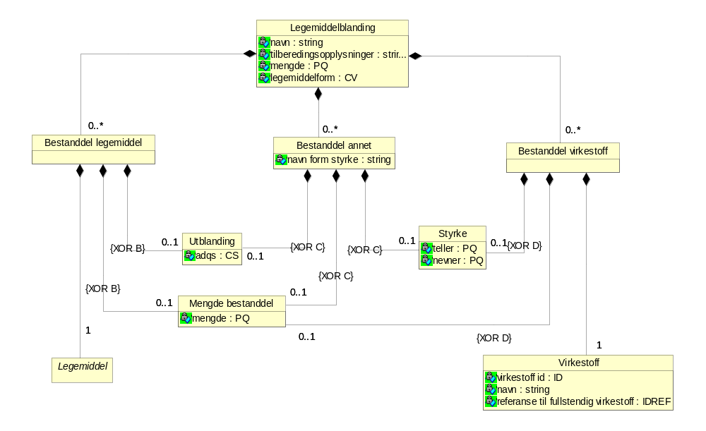
Diagram: Legemiddelblanding

Dette fragmentet utgjør alternativet til fragmentet Forskrevet Legemiddel og anvendes for å beskrive medikamenter som gis i blandingsform. (NB gjelder ikke sammensatte legemiddeler med godkjent handelsbetegnelse.) Dette gjelder for eksempel på sykehusavdelinger der legemidler ofte tilsettes infusjonsløsninger.
Assosierte klasser:
Er en del av 'Forskrivning' (Side: 54) 'by value'
Inneholder 0..* 'Bestanddel annet' (Side: 69) 'by value'
Inneholder 0..* 'Bestanddel legemiddel' (Side: 69) 'by value'
Inneholder 0..* 'Bestanddel virkestoff' (Side: 70) 'by value'

Attributter | K | Type | Beskrivelse
navn (Navn) | 1 | string | Legemiddelblandingens navn.
tilberedingsopplysninger (TilbOppl) | 1 | string | Eventuelle opplysninger om hvordan blandingen av de bestanddeler som inngår i blandingen skal foretas.  Eksempler:  <TilbOppl>Lag kapsler</TilbOppl>
mengde (Mengde) | 1 | PQ | Kodeverk: 7452 Enhet for pakning  cm centimeter  cm2 kvadratcentimeter  dose dose  dosebeholder dosebeholder  doser doser  E enheter  g gram  GBq gigabequerel  IE internationale enheter  IU international units  ...Totalt antall koder:31
legemiddelform (Legemiddelform) | 1 | CV | Identifiserer legemiddelformen på legemiddelet.  Kodeverk: 7448 Legemiddelform  3 Brusegranulat  5 Dispergerbar tablett  6 Dråper  7 Granulat  8 Granulat til mikstur  9 Mikstur  10 Oppløselig tablett  11 Oralgel  12 Oralpasta  14 Sirup  ...Totalt antall koder:239

Bestanddel legemiddel (BestanddelLegemiddel)
Assosierte klasser:
Er en del av 'Legemiddelblanding' (Side: 68) 'by value'
Inneholder 0..1 'Mengde bestanddel' (Side: 70) 'by value'
Inneholder 1 'Legemiddel' (Side: 36) 'by value'
Inneholder 0..1 'Utblanding' (Side: 70) 'by value'

Bestanddel annet (BestanddelAnnet)
Andre bestanddeler enn legemidler.
Assosierte klasser:
Er en del av 'Legemiddelblanding' (Side: 68) 'by value'
Inneholder 0..1 'Styrke' (Side: 71) 'by value'
Inneholder 0..1 'Utblanding' (Side: 70) 'by value'
Inneholder 0..1 'Mengde bestanddel' (Side: 70) 'by value'

Attributter | K | Type | Beskrivelse
navn form styrke (NavnFormStyrke) | 1 | string | Bestanddelens navn, form og styrke.

Bestanddel virkestoff (BestanddelVirkestoff)
Assosierte klasser:
Er en del av 'Legemiddelblanding' (Side: 68) 'by value'
Inneholder 0..1 'Styrke' (Side: 71) 'by value'
Inneholder 0..1 'Mengde bestanddel' (Side: 70) 'by value'
Inneholder 1 'Virkestoff' (Side: 46) 'by value'

Mengde bestanddel (MengdeBestanddel)
Assosierte klasser:
Er en del av 'Bestanddel legemiddel' (Side: 69) 'by value'
Er en del av 'Bestanddel virkestoff' (Side: 70) 'by value'
Er en del av 'Bestanddel annet' (Side: 69) 'by value'

Attributter | K | Type | Beskrivelse
mengde (Mengde) | 1 | PQ | Bruk:  For bestanddel legemiddel kan det også oppgis fra kodeverk 7452.  Kodeverk: 9090 Benevning for legemidlers styrke  % prosent  % w/v prosent gitt som vekt per volum  % w/w prosent gitt som vekt per vekt  (ikke angitt) ikke angitt  10E10 bakterier 10 opphøyd i 10'ende bakterier  10E9 bakterier 10 opphøyd i 9'ende bakterier  antigen enheter antigen enheter  anti-heparin IE anti-heparin internasjonale enheter  CCID50 Cell Culture Infective Dose 50%  cfu colony forming units  ...Totalt antall koder:146

Utblanding (Utblanding)
Assosierte klasser:
Er en del av 'Bestanddel legemiddel' (Side: 69) 'by value'
Er en del av 'Bestanddel annet' (Side: 69) 'by value'

Attributter | K | Type | Beskrivelse
adqs (Adqs) | 1 | CS

Styrke (Styrke)
Assosierte klasser:
Er en del av 'Bestanddel annet' (Side: 69) 'by value'
Er en del av 'Bestanddel virkestoff' (Side: 70) 'by value'

Attributter | K | Type | Beskrivelse
teller (Teller) | 1 | PQ | Styrke teller.  Kodeverk: 9090 Benevning for legemidlers styrke  % prosent  % w/v prosent gitt som vekt per volum  % w/w prosent gitt som vekt per vekt  (ikke angitt) ikke angitt  10E10 bakterier 10 opphøyd i 10'ende bakterier  10E9 bakterier 10 opphøyd i 9'ende bakterier  antigen enheter antigen enheter  anti-heparin IE anti-heparin internasjonale enheter  CCID50 Cell Culture Infective Dose 50%  cfu colony forming units  ...Totalt antall koder:146
nevner (Nevner) | 0..1 | PQ | Styrke nevner.  Kodeverk: 9090 Benevning for legemidlers styrke

Handelsvare

Diagram: Handelsvare

Bestanddel materiell (BestanddelMatr)
M30 inneholder foreløpig ikke informasjon om bestanddel, materiell. HELFO, som leverer øvrig informasjon i katalogen Handelsvare, har ikke slik informasjon.
Assosierte klasser:
Er en del av 'Medisinsk forbruksmateriell' (Side: 72) 'by value'

Attributter | K | Type | Beskrivelse
navn (Navn) | 1 | string | Beskriver en bestanddel til medisinsk forbruksmateriell.
materiale (Materiale) | 0..1 | string | Beskriver hvilket stoff/materiale bestanddelen er laget av.

Brystprotese (Brystprotese)
Brystprotese.
Assosierte klasser:
Spesialisering av 'Vare' (Side: 73)
Er en del av 'Reseptdokument - handelsvare' (Side: 15) 'by value'
Inneholder 0..1 'Produktinfo' (Side: 73) 'by value'
Inneholder 0..* 'Pris' (Side: 21) 'by value'
Inneholder 0..1 'Leverandør' (Side: 72) 'by value'
Inneholder 0..1 'Refusjon' (Side: 21) 'by value'

Attributter | K | Type | Beskrivelse
varenummer (Nr) | 1 | string | Unikt varenummer.
varenavn (Navn) | 1 | string | Leverandørens navn på varen.  Eksempler:  "Tena Flex Plus", "Addera Plus, Cola"

Leverandør (Leverandor)
Assosierte klasser:
Er en del av 'Vare' (Side: 73) 'by value'

Attributter | K | Type | Beskrivelse
navn (Navn) | 1 | string | Leverandørens navn.
adresse (Adresse) | 1 | string | Leverandørens adresse.  Bruk:  Full adresse på én linje, separert med komma.
telefon (Telefon) | 1 | string | Leverandørens telefonnummer.

Medisinsk forbruksmateriell (MedForbMatr)
Assosierte klasser:
Spesialisering av 'Vare' (Side: 73)
Er en del av 'Reseptdokument - handelsvare' (Side: 15) 'by value'
Inneholder 0..* 'Bestanddel materiell' (Side: 71) 'by value'
Inneholder 0..1 'Refusjon' (Side: 21) 'by value'
Inneholder 0..1 'Produktinfo' (Side: 73) 'by value'
Inneholder 0..* 'Pris' (Side: 21) 'by value'
Inneholder 0..1 'Leverandør' (Side: 72) 'by value'

Attributter | K | Type | Beskrivelse
varenummer (Nr) | 1 | string | Unikt varenummer.
varenavn (Navn) | 1 | string | Leverandørens navn på varen.  Eksempler:  "Tena Flex Plus", "Addera Plus, Cola"

Næringsmiddel (Naringsmiddel)
Assosierte klasser:
Spesialisering av 'Vare' (Side: 73)
Er en del av 'Reseptdokument - handelsvare' (Side: 15) 'by value'
Inneholder 0..1 'Refusjon' (Side: 21) 'by value'
Inneholder 0..1 'Produktinfo' (Side: 73) 'by value'
Inneholder 0..1 'Styrke, form og stoff' (Side: 74) 'by value'
Inneholder 0..1 'Leverandør' (Side: 72) 'by value'
Inneholder 0..* 'Pris' (Side: 21) 'by value'

Attributter | K | Type | Beskrivelse
varenummer (Nr) | 1 | string | Unikt varenummer.
varenavn (Navn) | 1 | string | Leverandørens navn på varen.  Eksempler:  "Tena Flex Plus", "Addera Plus, Cola"

Produktinfo (ProduktInfoVare)
Assosierte klasser:
Er en del av 'Vare' (Side: 73) 'by value'

Attributter | K | Type | Beskrivelse
produktnummer (ProduktNr) | 1 | string | Leverandørens varenummer
volum (Volum) | 0..1 | string | Volum angir mengden eller størrelsen på en enhet av varen.  Eksempler:  "200 ml", "XL", "5x5cm".
enhet for pakningsstørrelse (EnhetStorrelse) | 1 | CV | Kommentar:  V2.4 (Korrigert kodeverk)  Kodeverk: 7452 Enhet for pakning  cm centimeter  cm2 kvadratcentimeter  dose dose  dosebeholder dosebeholder  doser doser  E enheter  g gram  GBq gigabequerel  IE internationale enheter  IU international units  ...Totalt antall koder:31
antall per pakning (AntPerPakning) | 1 | int | Antall stykk av varen i en salgsenhet, for eksempel "1" (varen selges per stk) eller "30" (30 stykker av varen i en pakning).
referanse vilkår (RefVilkar) | 0..* | IDREF | Identifiserer vilkår som gjelder for varen (ikke refusjonsvilkår).  Bruk:  Attributtet er ikke i bruk for handelsvarer.
tillatt mer enn makspris (TillattMerMakspris) | 1 | boolean | Angir om varen kan selges for en høyere pris enn oppgitt makspris.

Vare (typeVare)
Assosierte klasser:
Abstrakt klasse, spesialiserer som 'Medisinsk forbruksmateriell' (Side: 72) , 'Næringsmiddel' (Side: 72) , 'Brystprotese' (Side: 71)
Inneholder 0..1 'Leverandør' (Side: 72) 'by value'
Inneholder 0..* 'Pris' (Side: 21) 'by value'
Inneholder 0..1 'Refusjon' (Side: 21) 'by value'
Inneholder 0..1 'Produktinfo' (Side: 73) 'by value'

Attributter | K | Type | Beskrivelse
varenummer (Nr) | 1 | string | Unikt varenummer.
varenavn (Navn) | 1 | string | Leverandørens navn på varen.  Eksempler:  "Tena Flex Plus", "Addera Plus, Cola"

Styrke, form og stoff (StyrkeFormStoff)
Beskriver et næringsmiddels styrke, form og stoff.
Kommentar:
M30 inneholder foreløpig ikke slik informasjon. HELFO, som leverer øvrig informasjon i katalogen Handelsvare, har ikke data om næringsmidlers styrke, form og stoff. Informasjonen vil evt. komme i M30 på et senere tidspunkt basert på data fra Mattilsynet.
Assosierte klasser:
Er en del av 'Næringsmiddel' (Side: 72) 'by value'

Attributter | K | Type | Beskrivelse
styrke (Styrke) | 0..1 | string | Opprinnelse:  Mattilsynet
form (Form) | 0..1 | string | Opprinnelse:  Mattilsynet
stoff (Stoff) | 0..* | string | Opprinnelse:  Mattilsynet

M21 Ekspederingsanmodning
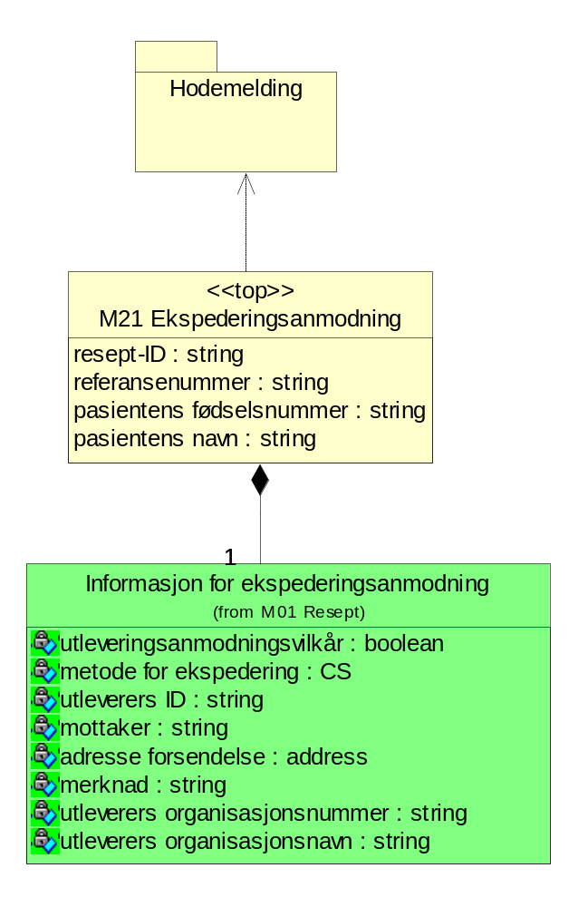
Diagram: M21 Ekspederingsanmodning

M21 Ekspederingsanmodning (Ekspederingsanmodning)
Melding fra reseptformidleren til en spesifisert utleverer om at utlevereren skal hente ned en resept med oppgit resept-id for ekspedering og forsendelse.
Assosierte klasser:
Inneholder 1 'Informasjon for ekspederingsanmodning' (Side: 12) 'by value'

Attributter | K | Type | Beskrivelse
resept-ID (ReseptId) | 1 | string | ID til resepten som forsendelsesanmodningen gjelder.
referansenummer (RefNr) | 0..1 | string | Referansenummer.  Kommentar:  Algoritme: Modulus 11.
pasientens fødselsnummer (Fnr) | 0..1 | string | Pasientens fødselsnummer.
pasientens navn (Navn) | 0..1 | string | Pasientens navn, ustrukturert

Felleskomponent 1
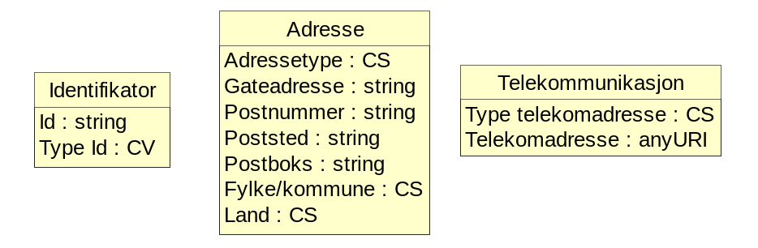
Diagram: Felleskomponent 1

Adresse (Address)
Adresseopplysninger.
Assosierte klasser:

Attributter | K | Type | Beskrivelse
Adressetype (Type) | 0..1 | CS | Kode for type adresse.  Bruk:  For personer skal fortrinnsvis folkeregisteradresse benyttes.  Eksempler:  <Type V="H" DN="Bostedsadresse"\>  Kodeverk: 3401 Adressetype  H Bostedsadresse  HP Folkeregisteradresse  HV Ferieadresse  INV Faktureringsadresse  PST Postadresse  RES Besøksadresse  TMP Midlertidig adresse  WP Arbeidsadresse  BAD Ubrukelig adresse
Gateadresse (StreetAdress) | 0..1 | string | Gateadresse. Bør registreres ferdig linjedelt for utskrift.  Eksempler:  "Gangveien 2"
Postnummer (PostalCode) | 0..1 | string | Adressatens postnummer. For utenlandske postnummer skal også nasjonsprefiks (f.eks. SE for Sverige) angis.  Eksempler:  "2165"
Poststed (City) | 0..1 | string | Det poststed som svarer til postnummeret.  Eksempler:  "Hvam"
Postboks (Postbox) | 0..1 | string | Benyttes for å registrere postboksadresse, inkludert navn på postkontor hvor dette er forskjellig fra Poststed.  Eksempler:  "Postboks 12345 Nygårdstangen"
Fylke/kommune (County) | 0..1 | CS | Kommunenummer angis med fire siffer, i henhold til SSB sin inndeling. De to første sifrene angir fylke og de to siste er kommunens nummer innenfor fylket.  Bruk:  Liste finnes på http://www.ssb.no/kommuner/  Eksempler:  V="0236" DN="Nes"  Kodeverk: 3402 Kommunenummer  0101 Halden  0104 Moss  0105 Sarpsborg  0106 Fredrikstad  0111 Hvaler  0118 Aremark  0119 Marker  0121 Rømskog  0122 Trøgstad  0123 Spydeberg  ...Totalt antall koder:431
Land (Country) | 0..1 | CS | Kode for land iht. ISO 3166.  Benyttes vanligvis kun for adresser i utlandet.  Eksempler:  <Country V="SE" DN="Sverige"/>  Kodeverk: 9043 Landkoder  AD Andorra  AE De forente arabiske emiratene  AF Afghanistan  AG Antigua og Barbuda  AI Anguilla  AL Albania  AM Armenia  AN De nederlandske Antillene  AO Angola  AQ Antarktis  ...Totalt antall koder:247

Telekommunikasjon (TeleCom)
Inneholder opplysninger om telekommunikasjonsadresse, inklusive kommunikasjonstype. Denne klassen benyttes for å registrere telefonnummer, telefaks, personsøker etc., knyttes opp mot de registrerte adressene.
Assosierte klasser:

Attributter | K | Type | Beskrivelse
Type telekomadresse (TypeTelecom) | 0..1 | CS | Type telkommunikasjonsadresse, knyttet til tilhørigheten. Prefiks til url angir om det er telefon, e-post, fax etc.  Kodeverk: 9061 Type telekommunikasjon  HP Hovedtelefon  MC Mobiltelefon  HV Ferietelefon  F Fax  PG Personsøker  AS Telefonsvarer  WC Arbeidsplass, sentralbord  WP Arbeidsplass  WD Arbeidsplass, direktenummer  EC Nødnummer  ...Totalt antall koder:11
Telekomadresse (TelecomAddress) | 1 | anyURI | Telekommunikasjonsadresse, inkludert type.  Eksempler:  "tel:12345678"  "fax:12345679"  "mailto:foo.bar@example.com"  "http://www.example.com"

Identifikator (Ident)
Identifikator for person eller virksomhet.
Assosierte klasser:

Attributter | K | Type | Beskrivelse
Id (Id) | 1 | string | Identifikator
Type Id (Type) | 1 | CV | Kode som angir type identifikator.  Bruk:  Følgende kodeverk kan benyttes:  9051 ID-typer for organisatoriske enheter  9032 Type personidentifikasjon  8116 ID-type for personer

Meldingsbeskrivelse for XML
Kapittelet inneholder beskrivelse av Namespace, XML-schema og eksempelmeldinger

Namespace og prefiks
M01: http://www.kith.no/xmlstds/eresept/m1/2013-10-08 m1
M21: http://www.kith.no/xmlstds/eresept/m21/2013-10-08 m21
Forskrivning: http://www.kith.no/xmlstds/eresept/forskrivning/2013-10-08 fs

Koding
All XML skal kodes med tegnsettet UTF-8.

XML Schema Definition (XSD)
XSD er ikke lenger vedlagt i dokumentasjonen.

Referanser

eResept: Detaljert funksjonell spesifikasjon, versjon 2.05 16.4.2013
Standard for hodemelding, versjon 1.2, KITH rapport 01/06, ISBN 82-7846-277-1
Datatyper til bruk ved meldingsutveksling, KITH rapport 17/01, ISBN 82-7846-122-8
The World Wide Web Consortium: www.w3.org
XML Schema Part 1: Structures Second Edition
http://www.w3.org/TR/xmlschema-1/
XML Schema Part 2: Datatypes Second Edition
http://www.w3.org/TR/xmlschema-2/
Volven, metadatagrunnlag for helsetjenesten: www.volven.no

